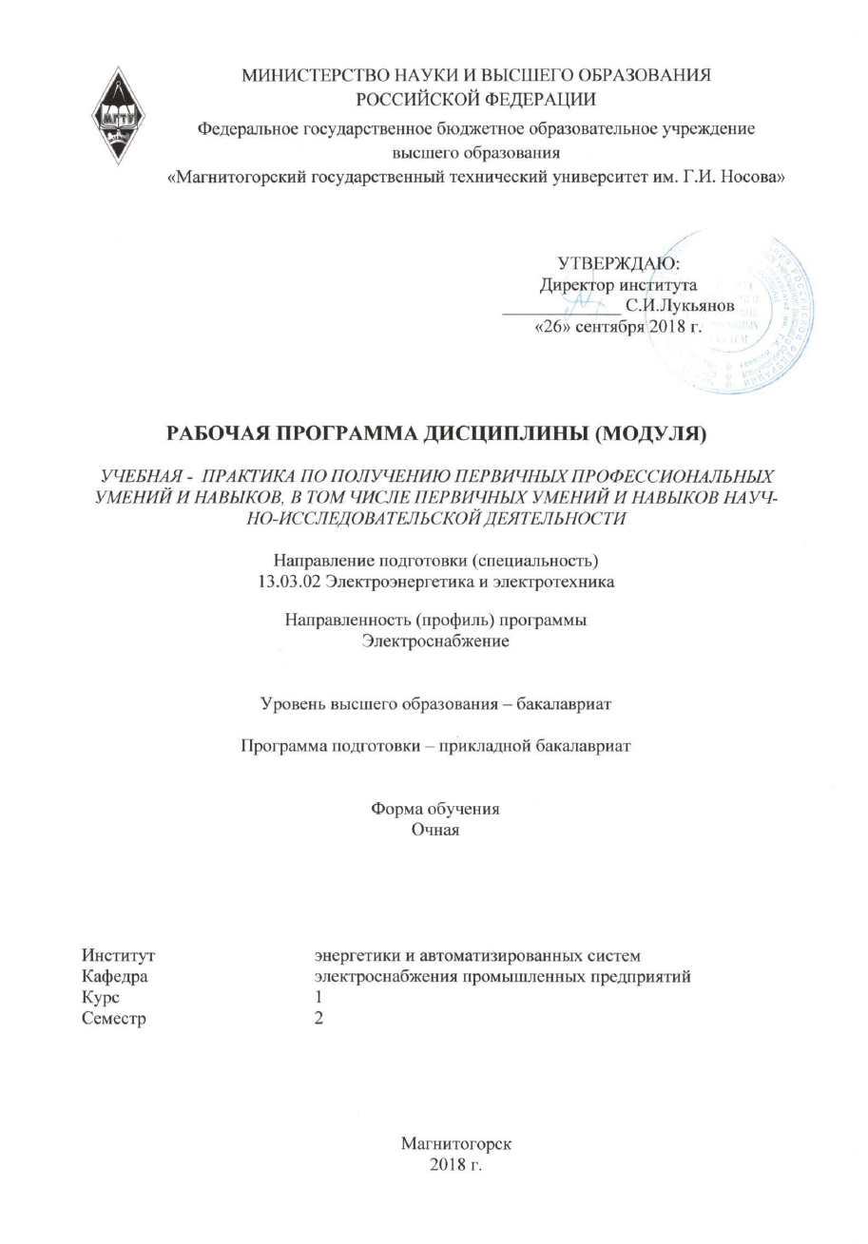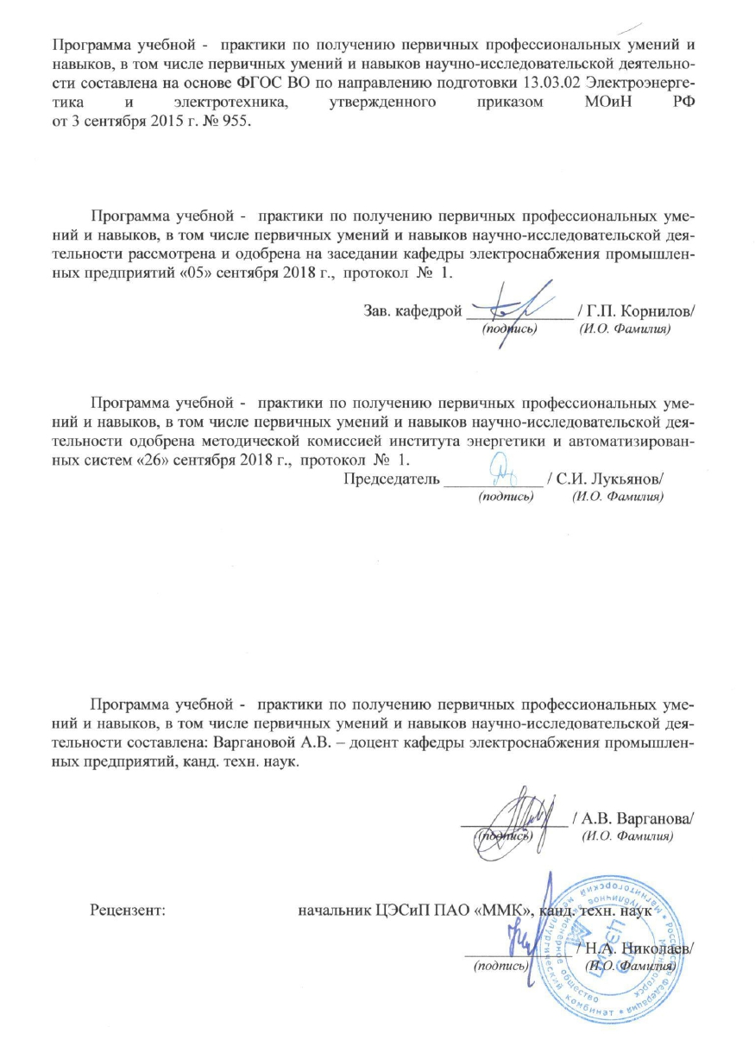



1 Цели учебной - практика по получению первичных профессиональных умений и навыков, в том числе первичных умений и навыков научно-исследовательской деятельности
Целями учебной - практика по получению первичных профессиональных умений и навыков, в том числе первичных умений и навыков научно-исследовательской деятельности, по направлению подготовки (специальности) 13.03.02 Электроэнергетика и электротехника являются изучение вопросов производства, передачи и распределения электроэнергии, ознакомление с основным оборудованием предприятия и с организацией работы коллектива предприятия, а также с экономическими показателями предприятия и мероприятиям по энергосбережению.

2 Задачи учебной - практика по получению первичных профессиональных умений и навыков, в том числе первичных умений и навыков научно-исследовательской деятельности
Задачами учебной - практика по получению первичных профессиональных умений и навыков, в том числе первичных умений и навыков научно-исследовательской деятельности являются первичное знакомство с организационной структурой предприятия, изучение взаимосвязи технологического процесса со структурой системы электроснабжения; изучение режимов работы приемников электрической энергии, схем электрических соединений, электрооборудования электрических сетей и подстанций; знакомство с организацией ремонтных работ; изучение мероприятий по охране труда и технике безопасности, охране окружающей среды; изучение технико-экономических показателей объекта.

В результате прохождения учебной практики студент должен:
знать:
- устройство и принцип работы электрооборудования открытых и закрытых распределительных устройств и электрических машин;
- вопросы производства, передачи и распределения электроэнергии;
уметь:
- применять в действующих электроустановках правила техники безопасности при электромонтажных работах;
- читать электрические схемы;
владеть навыками:
- ремонта и обслуживания электрооборудования до и выше 1000 В;
- оказания первой помощи пострадавшему от электрического тока.

3 Место учебной - практика по получению первичных профессиональных умений и навыков, в том числе первичных умений и навыков научно-исследовательской деятельности в структуре образовательной программы
Для прохождения учебной - практика по получению первичных профессиональных умений и навыков, в том числе первичных умений и навыков научно-исследовательской деятельности необходимы знания, умения и владения, сформированные в результате изучения дисциплин ««Математика», «Физика».
Знания, умения и владения, полученные в процессе прохождении учебной практики по получению первичных профессиональных умений и навыков, в том числе первичных умений и навыков научно-исследовательской деятельности практики, будут необходимы при прохождении производственной - практики по получению профессиональных умений и опыта профессиональной деятельности и написания выпускной квалификационной работы.

4 Место проведения практики
Учебная - практика по получению первичных профессиональных умений и навыков, в том числе первичных умений и навыков научно-исследовательской деятельности практика проводится на базе ФГБОУ ВО «МГТУ им. Г.И. Носова», а также АО «Горэлектросеть г. Магнитогорска».
Способ проведения учебной практики по получению первичных профессиональных умений и навыков, в том числе первичных умений и навыков научно-исследовательской деятельности практики: стационарная
Учебная практика по получению первичных профессиональных умений и навыков, в том числе первичных умений и навыков научно-исследовательской деятельности осуществляется непрерывно.

5 Компетенции обучающегося, формируемые в результате прохождения учебной - практика по получению первичных профессиональных умений и навыков, в том числе первичных умений и навыков научно-исследовательской деятельности и планируемые результаты обучения
В результате прохождения учебной - практика по получению первичных профессиональных умений и навыков, в том числе первичных умений и навыков научно-исследовательской деятельности у обучающего, должны быть сформированы следующие компетенции:

Структурный  элемент  компетенции | Планируемые результаты обучения
ОК-7 способностью к самоорганизации и самообразованию
Знать | - цели работы  - методы выполнения работы  - способы контроля выполнения работы
Уметь | - работать с технической, справочной литературой  - выделять нужное для выполнения работы  - делать выводы
Владеть | - методикой исследований  - практическими умениями и навыками их использования  - экспериментальной деятельностью.
ОПК-1 способностью осуществлять поиск, хранение, обработку и анализ информации из различных источников и баз данных, представлять ее в требуемом формате с использованием информационных, компьютерных и сетевых технологий
Знать | - основные источники информации  - методы их поиска  - анализ информации из различных источников
Уметь | - осуществлять поиск информации  - анализировать информацию  - представлять её в требуемом формате с использованием информационных, компьютерных и сетевых технологий
Владеть | - методикой поиска информации  - методикой анализа полученной информации  - методикой представления информации в требуемом формате
ПК-1 – способностью участвовать в планировании, подготовке и выполнении типовых экспериментальных исследований по заданной методике
Знать | - устройство электрооборудования, основные параметры регулировки и наладки  - способы оценки параметров
Уметь | - определять объем работ, необходимые приборы и устройства  - делать анализ полученных результатов
Владеть | - методикой пуско-наладочных работ с учетом особенностей оборудования  - делать выводы об успешности проведенных работ
ПК-2 способностью обрабатывать результаты экспериментов
Знать | - объем технического обслуживания и ремонта и основные параметры оборудования, периодичность технического обслуживания и ремонта
Уметь | - применять методики работ по техническому обслуживанию и ремонту и выбирать наиболее эффективные  - составлять ремонтные карты
Владеть | - методами технического обслуживания и ремонта, определять эффективность их применения  - практическими навыками по ремонту электрооборудования
ПК-5 готовностью определять параметры оборудования объектов профессиональной деятельности
Знать | - основные характеристики  - способы их определения  - определение неизвестных характеристик
Уметь | - выделять основные характеристики по их значимости и анализировать их
Владеть | - методикой определения характеристик по их значимости и методикой их анализа
ПК-8 способностью использовать технические средства для измерения и контроля основных параметров технологического процесса
Знать | - основные технические средства  - область их применения и способы их применения
Уметь | - определять необходимые средства и схемы их включения  - применять меры безопасности при работе
Владеть | - методикой определения необходимых средств и их применения  - методикой проведения безопасных работ
ПК-10 способностью использовать правила техники безопасности, производственной санитарии, пожарной безопасности и нормы охраны труда
Знать | - основные правила безопасности и области их применения  - особенности средств защиты
Уметь | - определять необходимые меры безопасности и средства защиты  - определять опасности, возникающие при выполнении работ
Владеть | - навыками применения средств защиты

6 Структура и содержание учебной - практика по получению первичных профессиональных умений и навыков, в том числе первичных умений и навыков научно-исследовательской деятельности
Общая трудоемкость практики составляет 3 зачетных единицы, 108 акад. часов, в том числе:
– контактная работа 3,7 акад. часов;
– самостоятельная работа 104,3 акад. часов;
– в форме практической подготовки – 108 акад. часов

№  п/п | Разделы (этапы) и содержание практики | Виды работ на практике,  включая самостоятельную работу | Код и структурный элемент компетенции
1 | Подготовительный | Прослушивание вводного инструктажа по охране труда и изучение спецкурса в рамках образовательной программы | ОК-7
2 | Исследовательский | Выполнение научно-исследовательских, производственных и научно-производственных заданий | ОПК-1; ПК-1, 2, 5, 8, 10
3 | Обработка и анализ полученной информации | Сбор и обработка фактического и литературного материала | ОПК-1; ПК-1, 2, 5, 8, 10
4 | Подготовка отчета по практике | Систематизация фактического и литературного материала | ОПК-1; ПК-1, 2, 5, 8, 10

7 Оценочные средства для проведения промежуточной аттестации по учебной - практика по получению первичных профессиональных умений и навыков, в том числе первичных умений и навыков научно-исследовательской деятельности
Промежуточная аттестация по учебной - практика по получению первичных профессиональных умений и навыков, в том числе первичных умений и навыков научно-исследовательской деятельности имеет целью определить степень достижения запланированных результатов обучения и проводиться в форме зачета с оценкой.
Зачет с оценкой выставляется обучающемуся за подготовку и защиту отчета по практике.
Подготовка отчета выполняется обучающимся самостоятельно под руководством преподавателя. При написании отчета обучающийся должен показать свое умение работать с нормативным материалом и литературными источниками, а также возможность систематизировать и анализировать фактический материал и самостоятельно творчески его осмысливать.
Содержание отчета определяется индивидуальным заданием, выданным руководителем практики. В процессе написания отчета обучающийся должен разобраться в теоретических вопросах избранной темы, самостоятельно проанализировать практический материал, разобрать и обосновать практические предложения.
На протяжении всего периода прохождения практики обучающийся должен вести дневник по практике, который будет являться приложением к отчету.
Требования к структуре и содержанию отчета по производственной практике определены методическими рекомендациями: Программа производственной практики: методические указания для студентов направления 140400.62 «Электроэнергетика и электротехника», профиль «Электроснабжение» всех форм обучения / А.В. Малафеев, А.В. Кочкина, Е.А. Панова, Г.П. Корнилов. – Магнитогорск: Изд-во Магнитогорск. гос. техн. ун-та им. Г.И. Носова, 2014. – 30 с.
Готовый отчет сдается на проверку преподавателю не позднее 3-х дней до окончания практики. Преподаватель, проверив отчет, может возвратить его для доработки вместе с письменными замечаниями. Обучающийся должен устранить полученные замечания и публично защитить отчет.
Вид аттестации по итогам практики – зачет с оценкой, который проводится в форме собеседования.

Примерное индивидуальное задание на производственную практику:
Цель прохождения практики:
- изучение вопросов производства, передачи и распределения электроэнергии, ознакомление с основным оборудованием предприятия и с организацией работы коллектива предприятия, а также с экономическими показателями предприятия и мероприятиям по энергосбережению.

Задачи практики:
- первичное знакомство с организационной структурой предприятия;
- изучение взаимосвязи технологического процесса;
- изучение режимов работы приемников электрической энергии;
- знакомство с организацией ремонтных работ;
- изучение мероприятий по охране труда и технике безопасности, охране окружающей среды;
- изучение технико-экономических показателей объекта.

Вопросы, подлежащие изучению (примерное содержание отчета):
- структура, технологический процесс предприятия, цеха, участка или отделения;
- система электроснабжения данного объекта;
- характеристику потребителей электрической энергии;
- особенности исполнения электроустановок системы электроснабжения с учетом условий среды производственных помещений;
- оборудование, аппаратуру, вычислительную технику, контрольно-измерительные приборы и инструменты, а также механизацию и автоматизацию производственных процессов;
- организация эксплуатации и ремонта электроустановок системы электроснабжения;
- экономика, организация и управление производством;
- мероприятия по экономии и обеспечению качества электроэнергии;
- создание и обеспечение безопасных и здоровых условий труда.

Планируемые результаты практики:

- изучение охраны труда, техники безопасности, противопожарной безопасности на объекте;
- изучение административно-организационной структуры предприятия, проведения наладочных работ, технологий проведения ремонтных работ, ревизий, осмотров, испытаний; организации оперативного обслуживания;
- ознакомление с технологическим процессом промышленного предприятия;
- сбор информации и изучение принципов действия и конструкций электрооборудования;
- изучение организации и технических средств учета и контроля расхода электроэнергии, мероприятий по энергосбережению ;
- структуризация материала для подготовки к написанию отчета.

Показатели и критерии оценивания:
– на оценку «отлично» (5 баллов) – обучающийся представляет отчет, в котором в полном объеме раскрыто содержание задания; текст излагается последовательно и логично с применением актуальных нормативных документов; в отчете дана всесторонняя оценка практического материала; используется творческий подход к решению проблемы; сформулированы экономически обоснованные выводы и предложения. Отчет соответствует предъявляемым требованиям к оформлению.
На публичной защите обучающийся демонстрирует системность и глубину знаний, полученных при прохождении практики; стилистически грамотно, логически правильно излагает ответы на вопросы; дает исчерпывающие ответы на дополнительные вопросы преподавателя; способен обобщить материал, сделать собственные выводы, выразить свое мнение, привести иллюстрирующие примеры.
– на оценку «хорошо» (4 балла) – обучающийся представляет отчет, в котором содержание раскрыто достаточно полно, материал излагается с применением актуальных нормативных документов, основные положения хорошо проанализированы, имеются выводы и экономически обоснованные предложения. Отчет в основном соответствует предъявляемым требованиям к оформлению.
На публичной защите обучающийся демонстрирует достаточную полноту знаний в объеме программы практики, при наличии лишь несущественных неточностей в изложении содержания основных и дополнительных ответов; владеет необходимой для ответа терминологией; недостаточно полно раскрывает сущность вопроса; отсутствуют иллюстрирующие примеры, обобщающее мнение студента недостаточно четко выражено.
– на оценку «удовлетворительно» (3 балла) – обучающийся представляет отчет, в котором содержание раскрыты слабо и в неполном объеме, выводы правильные, но предложения являются необоснованными. Материал излагается на основе неполного перечня нормативных документов. Имеются нарушения в оформлении отчета.
На публичной защите обучающийся демонстрирует недостаточно последовательные знания по вопросам программы практики; использует специальную терминологию, но допускает ошибки в определении основных понятий, которые затрудняется исправить самостоятельно; демонстрирует способность самостоятельно, но не глубоко, анализировать материал, раскрывает сущность решаемой проблемы только при наводящих вопросах преподавателя; отсутствуют иллюстрирующие примеры, отсутствуют выводы.
– на оценку «неудовлетворительно» (2 балла) – обучающийся представляет отчет, в котором содержание раскрыты слабо и в неполном объеме, выводы и предложения являются необоснованными. Материал излагается на основе неполного перечня нормативных документов. Имеются нарушения в оформлении отчета. Отчет с замечаниями преподавателя возвращается обучающемуся на доработку, и условно допускается до публичной защиты.
На публичной защите обучающийся демонстрирует фрагментарные знания в рамках программы практики; не владеет минимально необходимой терминологией; допускает грубые логические ошибки, отвечая на вопросы преподавателя, которые не может исправить самостоятельно.
– на оценку «неудовлетворительно» (1 балл) – обучающийся представляет отчет, в котором очень слабо рассмотрены практические вопросы задания, применяются старые нормативные документы и отчетность. Отчет выполнен с нарушениями основных требований к оформлению. Отчет с замечаниями преподавателя возвращается обучающемуся на доработку, и не допускается до публичной защиты.

8 Учебно-методическое и информационное обеспечение Учебная - практика по получению первичных профессиональных умений и навыков, в том числе первичных умений и навыков научно-исследовательской деятельности
а) Основная литература:
- Ополева, Г. Н. Электроснабжение промышленных предприятий и городов : учебное пособие / Г. Н. Ополева. — Москва : ФОРУМ : ИНФРА-М, 2020. — 416 с. — (Высшее образование: Бакалавриат). - ISBN 978-5-8199-0769-6. - Текст : электронный. - URL: https://znanium.com/catalog/product/1044499 (дата обращения: 18.09.2020). – Режим доступа: по подписке.
- Суворин, А. В. Приемники и потребители электрической энергии систем электроснабжения Электронный ресурс] : учеб. пособие / А. В. Суворин. - Красноярск : Сиб. федер. ун-т, 2014. - 354 с. - ISBN 978-5-7638-2973-0. - Текст : электронный. - URL: https://znanium.com/catalog/product/508079 (дата обращения: 18.09.2020). – Режим доступа: по подписке.

б) Дополнительная литература:
- Полищук, В. И. Эксплуатация, диагностика и ремонт электрооборудования : учебное пособие / В. И. Полищук. — Москва : ИНФРА-М, 2020. — 203 с. : ил. — (Высшее образование: Бакалавриат). - ISBN 978-5-16-015510-4. - Текст : электронный. - URL: https://znanium.com/catalog/product/1039250 (дата обращения: 18.09.2020). – Режим доступа: по подписке.
- Миронова, А. Н. Электрооборудование и электроснабжение электротехнологических установок : учебное пособие / А. Н. Миронова, Ю. М. Миронов. — 2-е изд., перераб. и доп. — Москва : ИНФРА-М, 2020. — 470 с. — (Высшее образование: Бакалавриат). - ISBN 978-5-16-013686-8. - Текст : электронный. - URL: https://znanium.com/catalog/product/949144 (дата обращения: 18.09.2020). – Режим доступа: по подписке.
- Иванов, А. А. Модернизация промышленных предприятий на базе современных систем автоматизации и управления : учебное пособие / А.А. Иванов. — Москва : ФОРУМ : ИНФРА-М, 2019. — 384 с. — (Высшее образование: Бакалавриат). - ISBN . - Текст : электронный. - URL: https://znanium.com/catalog/product/1014762 (дата обращения: 18.09.2020). – Режим доступа: по подписке.
- Николаева, С. И. Электроэнергетические сети и системы: Учебное пособие / Николаева С.И. - Волгоград:Волгоградский государственный аграрный университет, 2018. - 64 с.: ISBN. - Текст : электронный. - URL: https://znanium.com/catalog/product/1007833 (дата обращения: 18.09.2020). – Режим доступа: по подписке.
- Хорольский, В. Я. Эксплуатация систем электроснабжения : учеб. пособие / В.Я. Хорольский, М.А. Таранов. — Москва : ИНФРА-М, 2019. — 288 с. — (Высшее образование: Бакалавриат). - ISBN 978-5-16-014457-3. - Текст : электронный. - URL: https://znanium.com/catalog/product/983549 (дата обращения: 18.09.2020). – Режим доступа: по подписке.
- Электробезопасность работников электрических сетей: Учебное пособие / Привалов Е.Е., Ефанов А.В., Ястребов С.С. - Ставрополь:СтГАУ - "Параграф", 2018. - 296 с.: ISBN. - Текст : электронный. - URL: https://znanium.com/catalog/product/976990 (дата обращения: 18.09.2020). – Режим доступа: по подписке.
- Эксплуатация линий распределительных сетей систем электроснабжения: Учебное пособие / Привалов Е.Е., Ефанов А.В., Ястребов С.С. - Ставрополь:СтГАУ - "Параграф", 2018. - 168 с.: ISBN. - Текст : электронный. - URL: https://znanium.com/catalog/product/976989 (дата обращения: 18.09.2020). – Режим доступа: по подписке.
- Полуянович, Н. К. Монтаж, наладка, эксплуатация и ремонт систем электроснабжения промышленных предприятий : учебное пособие / Н. К. Полуянович. — 5-е изд., стер. — Санкт-Петербург : Лань, 2019. — 396 с. — ISBN 978-5-8114-1201-3. — Текст : электронный // Лань : электронно-библиотечная система. — URL: https://e.lanbook.com/book/112060 (дата обращения: 18.09.2020). — Режим доступа: для авториз. пользователей.
- Быстрицкий, Г. Ф. Теплотехника и энергосиловое оборудование промышленных предприятий : учебник для вузов / Г. Ф. Быстрицкий. — 5-е изд., испр. и доп. — Москва : Издательство Юрайт, 2020. — 305 с. — (Высшее образование). — ISBN 978-5-534-03889-7. — Текст : электронный // ЭБС Юрайт [сайт]. — URL: https://urait.ru/bcode/451999 (дата обращения: 18.09.2020).
- Миронова, А. Н. Электрооборудование и электроснабжение электротехнологических установок : учебное пособие / А. Н. Миронова, Ю. М. Миронов. — 2-е изд., перераб. и доп. — Москва : ИНФРА-М, 2020. — 470 с. — (Высшее образование: Бакалавриат). - ISBN 978-5-16-013686-8. - Текст : электронный. - URL: https://znanium.com/catalog/product/949144 (дата обращения: 18.09.2020). – Режим доступа: по подписке.
- Ярош, В. А. Электрические системы и сети. Курсовое проектирование : учебное пособие / В. А. Ярош, А. В. Ефанов, С. С. Ястребов. — Санкт-Петербург : Лань, 2020. — 172 с. — ISBN 978-5-8114-5161-6. — Текст : электронный // Лань : электронно-библиотечная система. — URL: https://e.lanbook.com/book/147106 (дата обращения: 18.09.2020). — Режим доступа: для авториз. пользователей.
- Плащанский, Л. А. Электроснабжение горного производства : учебное пособие / Л. А. Плащанский. — Москва : МИСИС, 2017. — 118 с. — ISBN 978-5-906846-48-8. — Текст : электронный // Лань : электронно-библиотечная система. — URL: https://e.lanbook.com/book/108121 (дата обращения: 18.09.2020). — Режим доступа: для авториз. пользователей.
- Щербаков, Е. Ф. Электроснабжение и электропотребление в сельском хозяйстве : учебное пособие / Е. Ф. Щербаков, Д. С. Александров, А. Л. Дубов. — 2-е изд., стер. — Санкт-Петербург : Лань, 2020. — 392 с. — ISBN 978-5-8114-3114-4. — Текст : электронный // Лань : электронно-библиотечная система. — URL: https://e.lanbook.com/book/130498 (дата обращения: 18.09.2020). — Режим доступа: для авториз. пользователей.
- Щербаков, Е. Ф. Электроснабжение и электропотребление в строительстве : учебное пособие / Е. Ф. Щербаков, Д. С. Александров, А. Л. Дубов. — 2-е изд., доп. — Санкт-Петербург : Лань, 2012. — 512 с. — ISBN 978-5-8114-1390-4. — Текст : электронный // Лань : электронно-библиотечная система. — URL: https://e.lanbook.com/book/9469 (дата обращения: 18.09.2020). — Режим доступа: для авториз. пользователей.
- Коробов, Г. В. Электроснабжение. Курсовое проектирование : учебное пособие / Г. В. Коробов, В. В. Картавцев, Н. А. Черемисинова. — 3-е изд., испр. — Санкт-Петербург : Лань, 2014. — 192 с. — ISBN 978-5-8114-1164-1. — Текст : электронный // Лань : электронно-библиотечная система. — URL: https://e.lanbook.com/book/44759 (дата обращения: 18.09.2020). — Режим доступа: для авториз. пользователей.
- Хорольский, В. Я. Технико-экономические расчеты распределительных электрических сетей : учебное пособие / В. Я. Хорольский, М. А. Таранов, Д. В. Петров. — Москва : ФОРУМ : ИНФРА-М, 2020. — 96 с. — (Высшее образование). - ISBN 978-5-00091-653-7. - Текст : электронный. - URL: https://znanium.com/catalog/product/1040241 (дата обращения: 18.09.2020). – Режим доступа: по подписке.
- Сибикин, Ю. Д. Электроснабжение предприятий добычи и переработки нефти и газа : учебник / Ю. Д. Сибикин. — Москва : ФОРУМ : ИНФРА-М, 2020. — 352 с. — (Высшее образование: Бакалавриат). - ISBN 978-5-00091-715-2. - Текст : электронный. - URL: https://znanium.com/catalog/product/1042274 (дата обращения: 18.09.2020). – Режим доступа: по подписке.
- Клевцов, А. В. Основы рационального потребления электроэнергии : учебное пособие / А. В. Клевцов. - 2-е изд., испр. и доп. - Москва : Вологда : Инфра-Инженерия, 2020. - 232 с. - ISBN 978-5-9729-0406-8. - Текст : электронный. - URL: https://znanium.com/catalog/product/1168510 (дата обращения: 18.09.2020). – Режим доступа: по подписке.
- Куприянов, Д. В. Информационное и технологическое обеспечение профессиональной деятельности : учебник и практикум для вузов / Д. В. Куприянов. — Москва : Издательство Юрайт, 2020. — 255 с. — (Высшее образование). — ISBN 978-5-534-02523-1. — Текст : электронный // ЭБС Юрайт [сайт]. — URL: https://urait.ru/bcode/451080 (дата обращения: 18.09.2020).
- Быстрицкий, Г. Ф. Теплотехника и энергосиловое оборудование промышленных предприятий : учебник для вузов / Г. Ф. Быстрицкий. — 5-е изд., испр. и доп. — Москва : Издательство Юрайт, 2020. — 305 с. — (Высшее образование). — ISBN 978-5-534-03889-7. — Текст : электронный // ЭБС Юрайт [сайт]. — URL: https://urait.ru/bcode/451999 (дата обращения: 18.09.2020).
- Баев, В. И. Светотехника: практикум по электрическому освещению и облучению : учебное пособие для вузов / В. И. Баев. — 2-е изд., испр. и доп. — Москва : Издательство Юрайт, 2019. — 220 с. — (Высшее образование). — ISBN 978-5-534-12096-7. — Текст : электронный // ЭБС Юрайт [сайт]. — URL: https://urait.ru/bcode/447629 (дата обращения: 18.09.2020).
- Быстрицкий, Г. Ф. Электроснабжение. Силовые трансформаторы : учебное пособие для вузов / Г. Ф. Быстрицкий, Б. И. Кудрин. — 2-е изд., испр. и доп. — Москва : Издательство Юрайт, 2020. — 201 с. — (Высшее образование). — ISBN 978-5-534-08404-7. — Текст : электронный // ЭБС Юрайт [сайт]. — URL: https://urait.ru/bcode/452001 (дата обращения: 18.09.2020).
- Янукович, Г. И. Электроснабжение сельского хозяйства: Практикум / Янукович Г.И., Протосовицкий И.В., Зеленькевич А.И. - Москва :НИЦ ИНФРА-М, Нов. знание, 2015. - 516 с. (Высшее образование: Бакалавриат)ISBN 978-5-16-010297-9. - Текст : электронный. - URL: https://znanium.com/catalog/product/483152 (дата обращения: 18.09.2020). – Режим доступа: по подписке.
- Ополева, Г. Н. Электроснабжение промышленных предприятий и городов : учебное пособие / Г. Н. Ополева. — Москва : ФОРУМ : ИНФРА-М, 2020. — 416 с. — (Высшее образование: Бакалавриат). - ISBN 978-5-8199-0769-6. - Текст : электронный. - URL: https://znanium.com/catalog/product/1044499 (дата обращения: 18.09.2020). – Режим доступа: по подписке.
- Анчарова, Т. В. Электроснабжение и электрооборудование зданий и сооружений : учебник / Т.В. Анчарова, М.А. Рашевская, Е.Д. Стебунова. — 2-е изд., перераб. и доп. — Москва : ФОРУМ : ИНФРА-М, 2020. — 415 с. — (Высшее образование: Бакалавриат). - ISBN 978-5-00091-500-4. - Текст : электронный. - URL: https://znanium.com/catalog/product/1045619 (дата обращения: 18.09.2020). – Режим доступа: по подписке.
- Герасимов, А.И. Электроснабжение горных предприятий. Проектные предложения для курсового и дипломного проектирования : учеб. пособие / А.И. Герасимов, С.В. Кузьмин, О.А. Ковалёва. - Красноярск : Сиб. федер. ун-т, 2017. - 264 с. - ISBN 978-5-7638-3572-4. - Текст : электронный. - URL: https://znanium.com/catalog/product/1032127 (дата обращения: 18.09.2020). – Режим доступа: по подписке.
- Хорольский, В. Я. Эксплуатация систем электроснабжения : учеб. пособие / В.Я. Хорольский, М.А. Таранов. — Москва : ИНФРА-М, 2019. — 288 с. — (Высшее образование: Бакалавриат). - ISBN 978-5-16-014457-3. - Текст : электронный. - URL: https://znanium.com/catalog/product/983549 (дата обращения: 18.09.2020). – Режим доступа: по подписке.
- Эксплуатация линий распределительных сетей систем электроснабжения: Учебное пособие / Привалов Е.Е., Ефанов А.В., Ястребов С.С. - Ставрополь:СтГАУ - "Параграф", 2018. - 168 с.: ISBN. - Текст : электронный. - URL: https://znanium.com/catalog/product/976989 (дата обращения: 18.09.2020). – Режим доступа: по подписке.
- Пузаков, А.В. Системы электроснабжения транспортных средств : учеб. пособие / А.В. Пузаков. - Москва ; Вологда : Инфра-Инженерия, 2019. - 228 с. - ISBN 978-5-9729-0344-3. - Текст : электронный. - URL: https://znanium.com/catalog/product/1048735 (дата обращения: 18.09.2020). – Режим доступа: по подписке.
- Герасимов, А. И. Проектирование электроснабжения цехов обогатительных фабрик : учеб. пособие / А. И. Герасимов, С. В. Кузьмин. - Красноярск : Сиб. федер. ун-т, 2014. - 304 с. - ISBN 978-5-7638-3023-1. - Текст : электронный. - URL: https://znanium.com/catalog/product/511087 (дата обращения: 18.09.2020). – Режим доступа: по подписке.
- Сибикин, Ю. Д. Пособие к курсовому и дипломному проектированию электроснабжения промышленных, сельскохозяйственных и городских объектов : учебное пособие / Ю.Д. Сибикин. — Москва : ФОРУМ : ИНФРА-М, 2021. — 383 с. — (Высшее образование: Бакалавриат). - ISBN 978-5-00091-740-4. - Текст : электронный. - URL: https://znanium.com/catalog/product/1186715 (дата обращения: 18.09.2020). – Режим доступа: по подписке.
- Суворин, А.В. Монтаж и эксплуатация электрооборудования систем электроснабжения : учеб. пособие / А.В. Суворин. - Красноярск : Сиб. федер. ун-т, 2018. - 400 с. - ISBN 978-5-7638-3813-8. - Текст : электронный. - URL: https://znanium.com/catalog/product/1032101 (дата обращения: 18.09.2020). – Режим доступа: по подписке.

в)Методические указания:
- Программа производственной практики: методические указания для студентов направления 140400.62 «Электроэнергетика и электротехника», профиль «Электроснабжение» всех форм обучения / А.В. Малафеев, А.В. Кочкина, Е.А. Панова, Г.П. Корнилов. – Магнитогорск: Изд-во Магнитогорск. гос. техн. ун-та им. Г.И. Носова, 2014. – 30 с.
- Методические указания приведены в приложении 1.

г)Программное обеспечение иИнтернет-ресурсы:

Перечень программного обеспечения:
Наименование ПО | № договора | Срок действия лицензии
MS Windows 7 | Д-1227 от 08.10.2018  Д-757-17 от 27.06.2017 | 11.10.2021  27.07.2018
MS Office 2007 | № 135 от 17.09.2007 | бессрочно
FAR Manager | свободно распространяемое | бессрочно
7Zip | свободно распространяемое | бессрочно

Список Интернет-ресурсов, доступ к которым при регистрации обеспечен с любого компьютера:
- Федеральный институт промышленной собственности : сайт РОСПАТЕНТА / ФИПС. – Москва : ФИПС, 2009 – . – URL: http://www1.fips.ru/ (дата обращения: 18.09.2020). – Режим доступа: свободный. – Текст: электронный.
- Российский индекс научного цитирования (РИНЦ) : национальная библиографическая база данных научного цитирования. – Текст: электронный // eLIBRARY.RU : научная электронная библиотека : сайт. – Москва, 2000 – . – URL: https://elibrary.ru/project_risc.asp (дата обращения: 18.09.2020). – Режим доступа: для зарегистрир. пользователей.
- Академия Google (Google Scholar) : поисковая система : сайт. – URL: https://scholar.google.ru/ (дата обращения: 18.09.2020). – Режим доступа: для зарегистрир. пользователей. – Текст: электронный.
- Единое окно доступа к информационным ресурсам : электронная библиотека : сайт / ФГАУ ГНИИ ИТТ "ИНФОРМИКА". – Москва, 2005. – . –URL: http://window.edu.ru/ (дата обращения: 18.09.2020). – Режим доступа: свободный. – Текст: электронный.
- East View Information Services : Электронная база периодических изданий / ООО «ИВИС. – URL: https://dlib.eastview.com/ (дата обращения: 18.09.2020). – Режим доступа: по подписке. – Текст: электронный.
- Российская Государственная библиотека. Каталоги : сайт / Российская государственная библиотека. – Москва : РГБ, 2003 – . URL: https://www.rsl.ru/ru/4readers/catalogues/ (дата обращения: 18.09.2020). – Режим доступа: свободный. – Текст: электронный.
- Электронная библиотека МГТУ им. Г. И. Носова. – URL: http://magtu.ru:8085/marcweb2/Default.asp (дата обращения: 18.09.2020). – Режим доступа: для зарегистрир. пользователей (вход с внешней сети по логину и паролю). – Текст: электронный.
- Экономика. Социология. Менеджмент : Федеральный образовательный портал : сайт. – URL: http://ecsocman.hse.ru/ (дата обращения: 18.09.2020). – Режим доступа: свободный. – Текст: электронный.
- Университетская информационная система РОССИЯ : научная электронная библиотека : сайт / НИВЦ ; Экономический факультет МГУ. – Москва : НИВЦ, 1997 – . – URL: https://uisrussia.msu.ru (дата обращения: 18.09.2020). – Режим доступа: свободный. – Текст: электронный.
- Web of science : Международная наукометрическая реферативная и полнотекстовая база данных научных изданий : сайт. – URL: http://webofscience.com (дата обращения: 18.09.2020). – Режим доступа: для зарегистрир. пользователей (вход по IP-адресам вуза). – Текст: электронный.
- Scopus : Международная реферативная и полнотекстовая справочная база данных научных изданий : сайт. – URL: http://scopus.com (дата обращения: 18.09.2020). – Режим доступа: для зарегистрир. пользователей (вход по IP-адресам вуза). – Текст: электронный.
- Springer Journals : Международная база полнотекстовых журналов : сайт. – URL: http://link.springer.com/ (дата обращения: 18.09.2020). – Режим доступа: для зарегистрир. пользователей (вход по IP-адресам вуза). – Текст: электронный.
- Springer Protocols : Международная коллекция научных протоколов по различным отраслям знаний : сайт. – URL: http://www.springerprotocols.com/ (дата обращения: 18.09.2020). – Режим доступа: для зарегистрир. пользователей (вход по IP-адресам вуза). – Текст: электронный.
- SpringerMaterials : Международная база научных материалов в области физических наук и инжиниринга : сайт. – URL: http://materials.springer.com/ (дата обращения: 18.09.2020). – Режим доступа: для зарегистрир. пользователей (вход по IP-адресам вуза). – Текст: электронный.
- Springer Reference : Международная база справочных изданий по всем отраслям знаний: сайт. – URL: http://www.springer.com/references (дата обращения: 18.09.2020). – Режим доступа: для зарегистрир. пользователей (вход по IP-адресам вуза). – Текст: электронный.
- zbMATH : Международная реферативная база данных по чистой и прикладной математике : сайт. – URL: http://zbmath.org/ (дата обращения: 18.09.2020). – Режим доступа: для зарегистрир. пользователей (вход по IP-адресам вуза). – Текст: электронный.
- Springer Nature : Международная реферативная и полнотекстовая справочная база данных научных изданий : сайт. – URL: https://www.nature.com/siteindex (дата обращения: 18.09.2020). – Режим доступа: для зарегистрир. пользователей. – Текст: электронный.
- Архив научных журналов : сайт / Национальный электронно-информационный концорциум. – Москва : НЭИКОН, 2013 – . – URL: https://archive.neicon.ru/xmlui/ (дата обращения: 18.09.2020). – Режим доступа: для зарегистрир. пользователей (вход по IP-адресам вуза). – Текст: электронный.
- eLIBRARY.RU : научная электронная библиотека : сайт. – Москва, 2000 – . – URL: https://elibrary.ru (дата обращения: 09.01.2018). – Режим доступа: для зарегистрир. пользователей. – Текст: электронный.
- РУКОНТ : национальный цифровой ресурс : межотраслевая электронная библиотека : сайт / консорциум «КОТЕКСТУМ». – Сколково, 2010 – . – URL: https://rucont.ru (дата обращения: 18.09.2020). – Режим доступа: для авториз. пользователей. – Текст: электронный.
- ТАСС : информационное агентство России : [сайт]. – Москва, 1999 – . – Обновляется в течение суток. – URL: http://tass.ru (дата обращения: 18.09.2020). – Текст : электронный.
- Правительство Российской Федерации : официальный сайт. – Москва. – Обновляется в течение суток. – URL: http://government.ru (дата обращения: 18.09.2020). – Текст : электронный.
- Abb.ru : Официальный сайт группы компаний ABB Россия [Электронный ресурс]. – Режим доступа: http://www.abb.ru, свободный. – Загл. с экрана.
- Elektrozavod.ru : Официальный сайт Уфимского завода «Электроаппарат» [Электронный ресурс]. – Уфа. – Режим доступа: http://www.elektrozavod.ru/reports/ea, свободный. – Загл. с экрана.
- Stps.ru : Официальный сайт ООО «Стройподстанции» [Электронный ресурс]. – М. – Режим доступа: http://www.stps.ru, свободный. – Загл. с экрана.
- Siemens.com : Официальный сайт компании Siemens [Электронный ресурс]. – Режим доступа: https://new.siemens.com/ru/ru.html, свободный. – Загл. с экрана.
- Schneider-electric.com : Официальный сайт компании Schneider Electric [Электронный ресурс].– Режим доступа: https://www.se.com/ru/ru/, свободный. – Загл. с экрана.
- Magtu.ru : Официальный сайт ФГБОУ ВПО «МГТУ им. Г.И. Носова» [Электронный ресурс].– Режим доступа: . http://www.magtu.ru, свободный. – Загл. с экрана.
- Mmk.ru : Официальный сайт ОАО «Магнитогорский металлургический комбинат» [Электронный ресурс].– Режим доступа: . http://www.mmk.ru, свободный. – Загл. с экрана.

9 Материально-техническое обеспечение учебной - практика по получению первичных профессиональных умений и навыков, в том числе первичных умений и навыков научно-исследовательской деятельности

Материально-техническое обеспечение АО «Горэлектросеть г. Магнитогорска позволяет в полном объеме реализовать цели и задачи учебной - практика по получению первичных профессиональных умений и навыков, в том числе первичных умений и навыков научно-исследовательской деятельности и сформировать соответствующие компетенции.
Аудитории для самостоятельной работы (компьютерные классы; читальные залы библиотеки) оснащены персональными компьютерами с пакетом MS Office, выходом в Интернет и с доступом в электронную информационно-образовательную среду университета.
Материально-техническое обеспечение учебной - практика по получению первичных профессиональных умений и навыков, в том числе первичных умений и навыков научно-исследовательской деятельности включает:
Тип и название аудитории | Оснащение аудитории
Аудитории для самостоятельной работы: компьютерные классы; читальные залы библиотеки | Персональные компьютеры с пакетом MS Office, выходом в Интернет и с доступом в электронную информационно-образовательную среду университета

Приложение 1
Методические указания для прохождения практики

- ЗАДАЧИ УЧЕБНОЙ ПРАКТИКИ

Учебная практика студентов является важнейшей частью подготовки высококвалифицированных специалистов и проводится на промышленных и электроэнергетических предприятиях, оснащенных современным оборудованием и испытательными приборами.
Основная цель учебной практики – подготовка к изучению дисциплин профессионального цикла на основании глубокой проработки материала по исследуемому объекту, на котором студенты проходят практику, а также овладение производственными навыками и передовыми методами труда.
Важнейшая задача практики заключается в сборе исходных данных и материалов, полученных в результате изучения объектов, на которые были направлены студенты.
На практике в производственных условиях конкретного предприятия или учреждения
студент изучает и получает информацию следующие основные вопросы:
- структуру, технологический процесс предприятия, цеха, участка или отделения;
- систему электроснабжения данного объекта;
- характеристику потребителей электрической энергии;
- особенности исполнения электроустановок системы электроснабжения с учетом условий среды производственных помещений;
- оборудование, аппаратуру, вычислительную технику, контрольно-измерительные приборы и инструменты, а также механизацию и автоматизацию производственных процессов;
- организацию эксплуатации и ремонта электроустановок системы электроснабжения;
- экономику, организацию и управление производством;
- мероприятия по экономии и обеспечению качества электроэнергии;
- создание и обеспечение безопасных и здоровых условий труда.

- ОРГАНИЗАЦИЯ И РУКОВОДСТВО УЧЕБНОЙ-
ПРАКТИКОЙ

2.1. Организационные мероприятия в университете
Сроки прохождения учебной практики для соответствующей формы обучения студентов указаны в программах практик, копии которых в свободном доступе расположены на образовательном портале ФГБОУ ВО «МГТУ» - lms.magtu.ru.
Направление студентов на практику и распределение их по базам практики осуществляется кафедрой электроснабжения промышленных предприятий и утверждается приказом ректора университета. В приказе указывается: институт, курс, группа, фамилия, имя, отчество студентов, направляемых на конкретное предприятие; сроки прохождения практики; Фамилия, имя, отчество, должность руководителей производственной практикой от высшего учебного заведения. Составляется график проведения экскурсий, который утверждается с администрацией организации, на которой организуется практика.
Перед началом практики кафедрой проводится организационное собрание студентов, на котором сообщается:

- цель и задачи практики;
- сроки прохождения практики;
- порядок оформления на практику,
- программа практики;
- содержание индивидуальных заданий;
- требования к ведению дневника и составлению отчета;
- права и обязанности студента-практиканта в соответствии;
- порядок проведения практики студентов университета;
- порядок подведения итогов практики.
Кафедра электроснабжения промышленных предприятий осуществляет учебно-методическое руководство практикой, обеспечивая выполнение программы практики и высокое качество ее проведения.
- Документы, необходимые для оформления на практику
При направлении на производственную практику студент должен иметь при себе:

- студенческий билет;
- паспорт;
- направление на практику;
- программу производственной практики;
- личную карточку по технике безопасности;
- индивидуальное задание на практику, выдаваемое руководителем практики от кафедры электроснабжения промышленных предприятий,
- дневник практики.
- Порядок прохождения учебной практики
Учебная-ознакомительная практика проводится в соответствии с программой по календарному графику, который должен предусматривать:

- оформление на практику в отделе технического обучения (отдел подготовки кадров, отдел подготовки персонала, отдел кадров) предприятия (цеха), учреждения;
- получения пропуска на предприятие (или вкладыша в студенческий билет);
- изучение правил техники безопасности;
- выполнение индивидуальных заданий по учебной практике;
- оформление отчета;
- оформление окончания практики в отделе технического обучения предприятия (цеха);
- сдачу зачета по практике.

2.4. Права и обязанности студента-практиканта
.
Студент обязан подчиняться пропускному режиму и правилам внутреннего трудового распорядка предприятия, организации или учреждения.
В течение всего срока практики студенты обязаны вести дневник, включая в него информацию, полученную в процессе прохождения практики. а так же в результате бесед, лекций, экскурсий и т.д.
Перед началом практики студент должен:
- прибыть вовремя на общее организационное собрание, проводимое заведующим кафедрой ЭПП, ответственным за организацию практик на кафедре ЭПП, а также руководителями практики от кафедры ЭПП-
- уточнить место и время прохождения практики;
- получить индивидуальное задание;
- получить под роспись программу практики;
- получить на кафедре направление на практику.

Прибыв на место практики необходимо:
      - отметить направление на практику в отделе технического обучения либо в отделе кадров;
      - получить пропуск на предприятие и направление в цех или организацию;
      - обратиться к назначенному руководителю практики от предприятия, ознакомить его с программой практики и индивидуальным заданием, уточнить задание применительно к данному предприятию (цеху, отделению, участку);
      - выяснить порядок пользования технической документацией;
      - в назначенное время пройти инструктаж по ТБ и приступить к выполнению задания.
После оформления на месте прохождения практики студент обязан сообщить об этом руководителю практики от кафедры ЭПП, а также сообщить ФИО назначенного на предприятии руководителя, его должность и контактный рабочий телефон.
В период прохождения практики студент обязан:
- полностью выполнять задания, предусмотренные программой практики;
- подчиняться действующим на предприятии правилам внутреннего распорядка;
- изучить и строго соблюдать правила охраны труда, техники безопасности и производственной санитарии;
- вести дневник, в который ежедневно вписывать выполненную работу, характеристики изученных устройств, конструкций, технологических процессов, записывать объяснения руководителя практики и т.п.
- параллельно с ведением дневника собирать и оформлять матери алы для отчета;
- посещать консультации у руководителя практики от кафедры ЭПП и отчитываться по ходу прохождения практики и выполнения индивидуального задания;
- ставить в известность руководителей практики от предприятия университета обо всех нарушениях порядка прохождения практики.

Перед окончанием практики студент обязан:
- возвратить по принадлежности все полученные ранее материалы, приборы, документацию и т.д.;
- предоставить за 2-3 дня до окончания срока практики руководителю практики от предприятия отчет и получить от него характеристику и оценку о проделанной работе;
- заверить дневник, отчет, характеристику, направление на практику подписями руководителя и печатями предприятия/цеха.

По окончании практики необходимо:
- сдать на кафедру ЭПП отчет по практике, дневник, направление на практику;
- в десятидневный срок после начала следующего семестра защитить отчет перед комиссией, назначаемой заведующим кафедрой.
Студент, не выполнивший программу практики, самовольно сокративший срок практики, получивший отрицательный отзыв о работе, направляется на практику повторно в период студенческих каникул или, в отдельных случаях, отчисляется из университета.
2.5. Права и обязанности руководителя практики от университета
Ответственный за практику и руководитель практики имеет право:
- устанавливать связь с руководителями практики от организации, предприятия, учреждения и совместно с ними составлять рабочую программу проведения практики;
- разрабатывать тематику индивидуальных заданий;
- принимать участие в распределении студентов по рабочим местам или перемещения их по видам работ;
- выяснить наличие мест по базам практики;
- оказывать методическую помощь студентам при выполнении ими индивидуальных заданий и сборе материалов к выпускной квалификационной работе;
- оценивать результаты выполнения студентами программы практики.
Ответственный за практику по кафедре обязан:
- осуществлять контроль соблюдения сроков практики и ее содержания;
- оформить приказ и согласовать его с сектором производственной практики;
- на организационных собраниях осветить следующие вопросы: цели и задачи практики; содержание программы практики; распределение времени, календарный график и рабочие места студентов; назначение дневника и порядок его ведения; права и обязанности студента- практиканта; порядок прохождения инструктажа по ОТ и ТБ; порядок проведения сдачи отчета по практики; дата прибытия на практику и место сбора; порядок следования к месту практики; порядок получения необходимой документации и её перечень (копия приказа, удостоверение, пропуск);
- осуществлять в период практики общее методическое руководство;
- предоставить сводный, утвержденный на заседании кафедры отчет в сектор производственной практики УМУ.
Руководитель практики обязан:
- до начала практики ознакомиться с ее программой;
- оформить студентов на предприятии с приказом за один месяц _{ДО} начала практики;
- принять участие в подборе руководителей практики от предприятия и структурных подразделений;
- согласовать перечень и сроки проведения лекций и экскурсий;
- организовать инструктаж по ОТ и ТБ, правилам внутреннего трудового распорядка;
- распределить студентов на рабочие места согласно программе практики;
- уточнить индивидуальные задания и систематически оказывать студентам методическую помощь в выполнении задания;
- контролировать выполнение предприятиями обязательств, вытекающих из типового договора и Положения о проведении практики студентов университета, своевременно информировать сектор производственной практики университета о фактах нарушения этих обязательств;
- контролировать качество прохождения практики (опрос студентов на рабочих местах, проверка дневников);

2.6. Права и обязанности руководителя практики от предприятия
Руководитель практики в цехе (отделении, лаборатории и т.п), осуществляющий непосредственное руководство практикой:
- организует и проводит практику студентов в контакте с руководителем практики от выпускающей кафедры университета в соответствии с программой практики;
создаст необходимые условия для получения студентами в период прохождения практики знаний по специальности в области технологии, экономии и организации, планирования и управления производством, используемого технологического и другого оборудования, системы электроснабжения, конструктивного исполнения её элементов, организации эксплуатации и ремонта электроустановок, охраны труда, экономии и повышения качества электроэнергии и т.д.;
- контролирует соблюдение студентом календарного плана прохождения практики, согласованного с университетом;
- предоставляет практикантам возможность пользоваться имеющейся литературой, технической, проектной и другой документацией;
- проводит обязательные инструктажи по ОТ и ТБ: вводный и на рабочем месте с оформлением установленной документации, в необходимых случаях проводит обучение студентов-практикантов безопасным методам работы;
- обеспечивает и контролирует соблюдение студентами- практикантами правил внутреннего распорядка, установленных на данном предприятии;
- может наложить в случае необходимости взыскания на студентов-практикантов, нарушающих правила внутреннего трудового распорядка и сообщать об этом в университет;
- несет полную ответственность за несчастные случаи со студентами, проходящими производственную практику в данном цехе/отделении/лаборатории;
- контролирует ведение дневников, подготовку отчетов студентов- практикантов и составляет на них характеристики, содержащие данные о выполнении программы практики и индивидуальных заданий, об отношении студентов к работе.

3. СОДЕРЖАНИЕ УЧЕБНОЙ- ПРАКТИКИ
3.1. Содержание практики студентов, направленных на подстанции

Студенты, проходящие практику на подстанциях промышленных предприятий и городских сетей, должны изучить следующие вопросы:
- История и структура подстанции.
- Схема внешних электрических сетей, роль подстанции в схеме электроснабжения/энергетической системе.
- Перспективы развития подстанции и внешних сетей, а также роста нагрузок на ближайшие 10 лет.
- Характеристика климатической зоны, в которой расположена подстанция: средняя годовая, зимняя и летняя температуры, скорость ветра, годовое количество осадков.
- Потребители, получающие питание от подстанции: их наименование, графики электрических нагрузок за характерные летние и зимние сутки, категории по надежности электроснабжения, удаленность от станции.
- График электрических нагрузок за характерные летние и зимние сутки силовых трансформаторов подстанции.
- Главная схема электрических соединений распределительных устройств подстанции напряжением выше 1 кВ.
- Расчетные значения токов однофазного и трехфазного короткого замыкания на распределительных устройствах подстанции с учетом развития сетей и генерирующих источников на срок до 10 лет.
- Технические параметры основного электрооборудования подстанции: силовые (авто)трансформаторы, коммутационные аппараты, измерительные трансформаторы тока и напряжения, разъединители ограничители перенапряжения/разрядники, ячейки КРУ/КСО.
- Система распределения оперативного тока: род оперативного тока, источник, схема распределения, потребители, технические параметры электрооборудования (аккумуляторы, выпрямительные устройства, зарядно-подзарядный агрегат и т.д.), коммутационных аппаратов и проводников.
- Собственные нужды подстанции: параметры трансформаторов собственных нужд, ведомость электроприемников собственных нужд, схема питания электроприемников собственных нужд подстанции.
- Релейная защита: типы устройств релейной защиты, используемые на подстанции, элементная база, уставки, схема релейной защиты одного из присоединений (по заданию руководителя).
- Планы открытого и закрытого распределительного устройства, компоновка закрытой части подстанции.
- Молниезащита территории подстанции: конструктивное исполнение, зона защиты.
- Заземление: конструктивное исполнение, характеристика грунта, план сети заземления.
- Освещение территории подстанции: рабочее и аварийное освещение открытой и закрытой части, типы светильников и ламп, их количество и мощность, схемы осветительной сети, марки осветительных щитов и их электрические схемы.
- Экономические показатели структурного подразделения, в состав которого входит подстанция: штатное расписание электрослужбы, график ремонтов электрооборудования, смета капитальных затрат на сооружение подстанции.
- Учет расхода электрической энергии: расход электрической энергии на собственные нужды, точки коммерческого и технического учета электрической энергии, стоимость электрической энергии, типы электрических счетчиков и электроизмерительных приборов, типы трансформаторов тока и напряжения, их класс точности.
- Охрана труда и техника безопасности: категории помещений по электробезопасности, пожарной и взрывоопасности, опасные и вредные производственные факторы, средства защиты персонала.

Данные о перспективной схеме электрических сетей, а также о планируемом росте нагрузок можно найти в проектной документации. Там же обычно приводятся расчетные значения токов короткого замыкания, с учетом развития сетей и генерирующих источников.
Информацию о потребителях подстанции можно найти на принципиальной однолинейной схеме подстанции. Графики электрических нагрузок, как правило, фиксируются оперативным персоналом и хранятся па самой подстанции, либо, если они считываются автоматизированными системами учета, в центральной электротехнической лаборатории.
Параметры коммутационных аппаратов, измерительных трансформаторов тока и напряжения оформляются в виде перечня электрооборудования, форма которого приведена в табл. 3.1. Информация, необходимая для заполнения данной таблицы, берется из паспортов электрооборудования, инструкций, с однолинейной схемы подстанции.

Таблица 3.1
Перечень основного электрооборудования подстанции

Фидер
Тип
Маркировка
Завод-изготовитель
Номинальное напряжение, кВ
Номинальный ток, А
Ток термической стойкости, кА
Время протекания тока термической стойкости, с
Ток электродинамической стойкости. кА
Ток отключения (для выключателей), кА
Вторичный ток, А
(для измерительных ТТ)
Класс точности (для измерительных трансформаторов)
Климатическое исполнение
Категория размещения
Тип привода (для выключа- телей и разъединителей)

При заполнении пункта «Охрана труда и техника безопасности» необходимо руководствоваться инструкциями по пожарной безопасности и электробезопасности, хранящимися на подстанции. Информация о категориях помещений закрытой части подстанции находится также в инструкциях, либо переписывается с предупредительных табличек, находящихся на всех дверях.
Информация об экономических показателях структурного подразделения, в состав которого входит подстанция, а также о стоимости электрической энергии, расходуемой на собственные нужды подстанции, находится у экономиста цеха либо в финансово-экономическом отделе предприятия.
3.2. Содержание практики студентов, направленных на электрические станции
- История создания электростанции, ее роль в экономике страны (региона, города).
- Перспективы развития генерирующих мощностей электростанции на ближайшие 10 лет.
- Описание метеорологических условий в районе расположения электростанции: эквивалентная летняя, зимняя, годовая температуры; роза ветров.
- Технологический процесс получения электрической энергии (тепла, конденсата) на электростанции: виды выпускаемой продукции, технологический процесс получения того или иного вида энергоносителя, технологические участки электростанции, разрез электростанции, технологическое резервирование.
- Потребители, получающие питание от электростанции: их наименование, графики электрических нагрузок за характерные летние и зимние сутки, категории по надежности электроснабжения, удаленность от электростанции.
- График электрических нагрузок за характерные летние и зимние сутки силовых трансформаторов электростанции.
- Основное технологическое оборудование участков электростанции: технические характеристики генераторов, трансформаторов, возбудителей, котлоагрегатов (режимные карты котлов), деаэраторов, питательных насосов, турбогенераторов (диаграммы режимов турбогенераторов) и т.д.
- Главная схема электрических соединений распределительных, устройств напряжением выше 1 кВ электростанции.
- Главные тепловые схемы.
- Собственные нужды электростанции: схема собственных нужд электростанции; ведомость электроприемников собственных нужд (табл. 3.2); параметры трансформаторов собственных нужд.
- Система распределения оперативного тока, род оперативного тока, источник, схема распределения, потребители, технические параметры электрооборудования (аккумуляторы, выпрямительные устройства, зарядно-подзарядный агрегат и т.д.), коммутационных аппаратов и проводников.

Таблица 3.2
Перечень основного электрооборудования электростанции
№ п/п | Наименование  электроприемника | Тип электродвигателя (установки) | Количество |  | Род тока | Напряжение, кВ | Номинальная мощность, кВт | Коэффициент мощности, cos φ | Технологический участок | Примечание
№ п/п | Наименование  электроприемника | Тип электродвигателя (установки) | рабочих | резервных
1 | 2 | 3 | 4 | 5 | 6 | 7 | 8 | 9 | 10 | 11
... | ... | ... | ... | ... | ... | ... | ... | ... | ... | ...

- Расчетные значения токов однофазного и трехфазного короткого замыкания на распределительных устройствах электростанции с учетом развития сетей и генерирующих источников на срок до 10 лет.
- Релейная защита: типы устройств релейной защиты, используемые на электростанции, элементная база, уставки, схема релейной защиты одного из присоединений (по заданию руководителя).
- Планы участков электростанции (по заданию преподавателя).
- Освещение территории электростанции: рабочее и аварийное освещение участков электростанции, типы светильников и ламп, их количество и мощность, схемы осветительной сети, марки осветительных щитов и их электрические схемы.
- Электроизмерительные приборы и приборы учета электростанции, места их установки.
- Молниезащита территории электростанции: конструктивное исполнение, зона защиты.
- Заземление: конструктивное исполнение, характеристика грунта, план сети заземления.
- Экономические показатели электростанции: структура электроучастка электростанции, штатное расписание, график ремонтов электрооборудования, калькуляции.
- Мероприятия по охране труда и технике безопасности: опасные и вредные производственные факторы, средства защиты персонала, категории помещений по электробезопасности, пожарной и взрывоопасности.
3.4. Содержание практики студентов, направленных в городские электрические сети

- Изучение истории городских электрических сетей, перспективы развития города и электрохозяйства.
- Изучение плана городского микрорайона, видов жилых и общественных зданий, климатических условий местности. Собирается информация по этажности жилых зданий, количеству квартир, общей площади, наличию электрических плит, количеству лифтов; наличию общественных зданий (предприятия торговли, учреждения здравоохранения, общеобразовательные школы, предприятия бытового обслуживания, учреждения коммунального хозяйства и т.д.).
- Сбор информации о схемах электроснабжения напряжением до 1 кВ и свыше 1 кВ. Изучение проектной и исполнительной документации. Анализ схем электроснабжения.
Изучаются схемы центральных распределительных пунктов (ЦРП), трансформаторных подстанций, вводно-распределительных устройств (ВРУ), квартальных и домовых распределительных сетей.
- Сбор информации и изучение принципов действия и конструкций электрооборудования: силовых трансформаторов, выключателей, разъединителей, трансформаторов тока и напряжения, ограничителей перенапряжения, реакторов, автоматических выключателей, предохранителей, рубильников и др. аппаратов до 1 кВ; проводников РУ, ячеек КРУ и КСО; ВРУ, этажных и квартирных щитков; РУ до 1 кВ и выше 1 кВ ТП. Источниками информации являются паспорта оборудования и протоколы наладки и испытаний.
- Изучение конструктивного исполнения распределительной сети, способов прокладки кабелей, размещения и конструктивного исполнения ЦРП, ТП, ВРУ.
- Сбор данных об источниках питания. Выполняется в соответствии с подразделом 3.1.
- Изучение схем и оборудования цепей вторичной коммутации: управления, измерения, релейной защиты, автоматики, сигнализации. Сбор информации о параметрах срабатывания устройств релейной защиты и автоматики. Изучение источников оперативного тока. Рассматривается релейная защита и автоматика, расположенная на ЦРП.
- Изучение уличного освещения в пределах микрорайона. Сбор информации о схемах и конструктивном исполнении сети освещения, источниках света, светильниках и осветительных опорах, способах обслуживания светильников, нормах освещенности; категориях улиц и дорог, непроезжих частей.
- Изучение защитного и рабочего заземления ЦРП, ТП, жилых и общественных зданий на территории микрорайона. Сбор информации о грунте, заземляющих контурах, защите от перенапряжений.
- Изучение административно-организационной структуры городских электрических сетей, организации эксплуатации и ремонта электрооборудования, проведения наладочных работ, технологий проведения ремонтных работ, ревизий, осмотров, испытаний; организации оперативного обслуживания.
- Изучение экономических показателей городских электрических сетей в целом или участка сетей и подстанций (калькуляция себестоимости, штатное расписание, план-график ППР (ТО и Р), трудоемкость проведения ремонтных работ, при необходимости - смета капитальных затрат и др.). Рассматривается методика определения стоимости услуг по передаче электроэнергии.
- Изучение организации и технических средств учета и контроля расхода электроэнергии, мероприятий по энергосбережению.
Рассматриваются точки установки счетчиков, их типы, классы точности, виды учета, способы подключения (прямой, через измерительные трансформаторы), организация снятия показаний квартирных и домовых счетчиков. Изучаются мероприятия по снижению потерь электроэнергии и энергосбережению в осветительных установках.
- Изучение охраны труда, техники безопасности, противопожарной безопасности на объекте. Сбор информации об опасных и вредных производственных факторах, защитных средствах, способах ликвидации аварий, системах пожаротушения и др.

4. ТРЕБОВАНИЯ К ОФОРМЛЕНИЮ И СОДЕРЖАНИЮ ОТЧЕТА
ПО УЧЕБНОЙ ПРАКТИКЕ
4.1. Требования к оформлению отчета
Отчет по учебной- практике оформляется в виде рукописи, отражающей все пункты задания на практику. Содержание отчет должно демонстрировать знакомство студента с объектом, умение необходимую информацию, систематизировать её и представить в текстовой, табличной, графической или иной форме, владение необходимой терминологией и понятиями, приемлемый уровень языковой грамотности и владение стилем технического изложения.
Отчет в общем случае, должен содержать
- текстовую часть;
- иллюстрации
- графический материал.

Текстовая часть отчета должна включать в указанной последовательности следующие элементы: титульным лист; содержание; основная часть; приложение.
К графическому материалу следует относить чертежи, эскизы, схемы.
- Титульный лист.
Титульный лист является первой страницей отчета и оформляется по форме, приведенной в приложении П1.
- Содержание.
Содержание должно отражать перечень структурных элементов отчета с указанием номеров страниц, с которых начинается их место расположение в тексте, в том числе: разделы, подразделы, пункты (если они имеют наименование); приложения. Слово «Содержание» записывается в виде заголовка, симметрично тексту, с прописной буквы.
- Основная часть.
Содержание основной части отчета должно соответствовать заданию и требованиям, изложенным в методических указаниях по выполнению отчета. Основную часть следует делить на разделы, подразделы, пункты. Каждый элемент основной части должен представлять собой законченный в смысловом отношении фрагмент отчета.
Текст должен быть выполнен с одной стороны листа белой бумаги с применением печатающих и графических устройств ЭВМ с соблюдением следующих размеров полей: левое — 20 мм, правое — 10 мм, верхнее- 20 мм, нижнее — 20 мм. При наборе текста в Microsoft Word следует придерживаться следующих требований: основной шрифт Times New Roman, размер шрифта 12-14 пт, цвет - черный, абзацный отступ 12,5 мм, меж строчный интервал — полуторный. Разрешается использовать компьютерные возможности акцентирования внимания на определенных термина, применяя шрифты разной гарнитуры.
Текст отчета следует делить на разделы, подразделы, пункты, при необходимости, могут быть разделены на подпункты. Каждый раздел текста рекомендуется начинать с новой страницы. Разделы отчета должны иметь порядковые номера, обозначенные арабскими цифрами и записанные с абзацного отступа. Подразделы должны иметь нумерацию в пределах каждого раздела, пункты – в пределах подраздела, подпункты - в пределах пункта. Если раздел или подраздел состоит, соответственно, из одного подраздела или пункта, то этот подраздел или пункт нумеровать не следует. Точка в конце номеров разделов, пунктов подпунктов не ставится. Если заголовок состоит из двух предложений, их разделяют точкой.

Пример-
1 ЗАГОЛОВОК ПЕРВОГО РАЗДЕЛА (Номер и заголовок первого раздела)
2 ЗАГОЛОВОК ВТОРОГО РАЗДЕЛА (Номер и заголовок второго раздела)
2.1 Подзаголовок (Номер и заголовок первого подраздела-второго раздела)
2.1.2.1 Нумерация подпунктов второго
2.1.2.2 пункта первого подраздела второго
раздела документа

Разделы, подразделы должны иметь заголовки. Пункты и подпункты заголовков могут не иметь. Заголовки должны четко и кратко отражать содержание разделов, подразделов, пунктов. Заголовки разделов, подразделов и пунктов следует начинать с абзацного отступа, с прописной буквы, без точки в конце, не подчеркивая. В начале заголовка помешают номер соответствующего раздела, подраздела, либо пункта. Переносы слов в заголовках не допускаются. Если заголовок состоит из двух предложений, их разделяют точкой. Расстояние между заголовком и текстом должно быть равно удвоенному межстрочному расстоянию, между заголовками раздела и подраздела — одному межстрочному расстоянию.
- Построение таблиц.
Таблицы применяют для лучшей наглядности и удобства сравнения показателей.
Таблица помещается в тексте сразу же за первым упоминанием о ней или на следующей странице. Таблицы, за исключением приведённых в приложении, нумеруются в пределах каждого раздела. В этом случае номер таблицы состоит из номера раздела и порядкового номера таблицы в пределах раздела, разделенных точкой. Допускается сквозная нумерация таблиц арабскими цифрами по всему отчету. Таблицы каждого приложения обозначаются отдельной нумерацией арабскими цифрами с добавлением перед цифрой обозначения приложения. Если в тексте одна таблица, то она должна быть обозначена «Таблица 1» или «Таблица В.1», если она приведена в приложении В.
Название таблицы, при его наличии, должно содержать её содержание, быть точным, кратким Название таблицы помешают над таблицей после ее номера через тире, с прописной буквы (остальные строчные), без абзацного отступа. Надпись «Таблица...» пишется над левым верхним углом таблицы и выполняется строчными буквами (кроме первой прописной) без подчеркивания.
Заголовки граф таблицы выполняют с прописных букв, а подзаголовки - со строчных, если они составляют одно предложение с заголовком, и с прописной - если они самостоятельные. В конце заголовка и подзаголовка знаки препинания не ставятся. Заголовки указываются в единственном числе. Допускается применять размер шрифта в таблице меньший, чем в тексте. Диагональное деление головки таблицы не допускается.
Таблицу с большим количеством строк допускается переносить на другую страницу. При переносе части таблицы на другую страницу заголовок помещают только перед первой частью таблицы, над другими частями справа пишется слово «Продолжение» и указывается порядковый номер таблицы, например: «Продолжение таблицы 2.7». Нижнюю горизонтальную черту, ограничивающую таблицу, не проводят.
Таблицы с большим количеством граф допускается делить на части и помещать одну под другой на одном листе. Над последующими частями таблиц указывается слово: «Продолжение», а при наличии нескольких таблиц в отчете указывается номер таблицы, например. «Продолжение таблицы 2.3».
- Иллюстрации
Количество иллюстраций, помещаемых в отчете, должно быть достаточным для раскрытия содержания работы. Иллюстрации (чертежи, графики, схемы, компьютерные распечатки, диаграммы, фотоснимки и т.п.) следует располагать непосредственно после первого упоминания в тексте, или на следующей странице. Иллюстрации могут быть в компьютерном исполнении, в том числе и цветные.
Все иллюстрации именуются в тексте рисунками и нумеруются в пределах каждого раздела. Номер иллюстрации составляется из номера раздела и порядкового номера иллюстрации в пределах данного раздела, разделенных точкой, например; «рисунок 5.1» (первый рисунок пятого раздела). Допускается сквозная нумерация рисунков арабскими цифрами по всему отчету. Если рисунок один, то он обозначается Иллюстрации каждого приложения обозначают отдельной нумерацией арабскими цифрами с добавлением перед цифрой обозначения приложения. Например, «Рисунок А.З». На все иллюстрации должны быть даны ссылки в отчете. При ссылках на иллюстрации следует писать «... в соответствии с рисунком 2» при сквозной нумерации и «... в соответствии с рисунком 1.2» при нумерации в пределах раздела.
Иллюстрация располагается по тексту документа, если она помещается на листе формата А4. Если формат иллюстрации больше А4, то ее следует помещать в приложении. Фотоснимки размером меньше формата А4 должны быть наклеены на стандартные листы белой бумаги. Иллюстрации следует размещать так, чтобы их можно было рассматривать без поворота документа или с поворотом по часовой стрелке.
Иллюстрации могут иметь наименование, например: «Рисунок В.2 - Схема алгоритма» и пояснительные данные (подрисуночный текст). Слово «рисунок», его номер и наименование помещают ниже изображения после пояснительных данных симметрично иллюстрации.
- Сокращения
При многократном упоминании устойчивых словосочетаний, в отчете следует использовать аббревиатуры или сокращения.
При первом упоминании должно быть приведено полное название с указанием в скобках сокращенного названия или аббревиатуры, например: «фильтр низкой частоты (ФНЧ)», «амплитудная модуляция (AM)», а при последующих упоминаниях следует употреблять сокращенное название или аббревиатуру.
Расшифровку аббревиатур и сокращений, установленных государственными стандартами и правилами русской орфографии, допускается не приводить. Пример - ЭВМ, НИИ, АСУ, с. (страница), т.е. (то есть) и др.
- Нумерация страниц
Страницы отчета следует нумеровать арабскими цифрами, соблюдая сквозную нумерацию по всему тексту. Номер страницы без точки проставляют в центре нижней части листа. Титульный лист включают в общую нумерацию страниц, но номер страницы на нем не проставляют. Иллюстрации и таблицы, расположенные на отдельных листах, включают в общую нумерацию страниц отчета. Иллюстрации и таблицы на листе формата АЗ учитываются как одну страницу.

- Приложение
В «Приложения» рекомендуется включать материалы иллюстрационного характера, т.е. схемы, планы, эскизы, простые расчеты и т.д.
Правила представления приложении:
- на все приложения в тексте отчета должны быть даны ссылки;
- приложения располагают и обозначают в порядке ссылок на них в тексте отчета;
- приложения оформляют как продолжение отчета на следующих
- его страницах;
- каждое приложение должно начинаться с нового листа и иметь тематический заголовок и обозначение.
- слово «Приложение» и его буквенное обозначение (заглавные буквы русского алфавита, начиная с А, за исключением букв Ё, 3, Й, О, Ч, Ь, Ы, Ъ) располагают наверху посередине страницы, а под ним в скобках указывают статус приложения, например: (рекомендуемое), (справочное), (обязательное). Допускается обозначение приложений буквами латинского алфавита за исключением букв I и О.
- при наличии одного приложения, оно обозначается «Приложение А»;
- помещаемые в приложении рисунки, таблицы и формулы нумеруют арабскими цифрами в пределах каждого приложения, например: «... рисунок А.5...».

- Требования к оформлению и ведению дневника

Дневник студента ведется в форме текстового документа, оформляемого в виде таблицы (см. приложение П2). Титульный лист дневника оформляется по форме, приведенной в приложении П2.
В дневнике ежедневно отмечаются выполнение студентом работы, полученные консультации персонала предприятия и цеха, сведения о проведенных экскурсиях.
Студенты обязаны заверять дневник руководителем практики от предприятия еженедельно. Руководитель практики от предприятия должен также делать замечания по ведению дневника, его содержанию и оформлению. Квалифицированное и аккуратное ведение дневника способствует приобретению организационных навыков, повышению результативности работы и более качественному оформлению отчета о учебной-ознакомительной практике.

- Требования к содержанию отчета

Отчет по практике является основным документом, подтверждающим выполнение студентом программы практики. К составлению отчета необходим приступать с первых дней ра6оты на предприятии. Содержание отчета определяется программой практики и индивидуальным заданием. Отчет выполняется в виде сброшюрованной записки в соответствии с требованиями, приведенными в подразделах 4.1 – 4.3 данного методического издания.
Содержание разделов отчета, в зависимости от объекта производственной практики, должно соответствовать основным вопросам, отмеченным в подразделах 3.1 - 3.4 данных методических указаний.
На окончательное оформление отчета отводится не более трех дней в конце практики с освобождением студентов на это время от всех других видов работ.
Категорически запрещается помещать в отчет выписки (сканированные копии) из учебников, справочников.
Руководитель практики от производства должен проверить отчет и дать оценку качеству работы студента на практике в виде отзыва.

- ПОДВЕДЕНИЕ ИТОГОВ ПРАКТИКИ

По окончании практики дневник, отчет с подписью и отзывом руководителя практики от производства, заверенные печатью объекта производственной практики, а также направление на практику сдаются студентом на кафедру ЭПП. В десятидневный срок после начала следующего семестра отчет должен быть защищен студентом перед комиссией,
назначенной заведующим кафедрой.
Получение неудовлетворительной оценки или не предоставление отчета влечет за собой повторное прохождение практики или отчисление из университета.

- КОНТРОЛЬНЫЕ ВОПРОСЫ К ЗАЩИТЕ ОТЧЕТА

- Объект практики — подстанция
- Дайте характеристику строительной площадки, на которой сооружена подстанция.
- Охарактеризуйте место подстанции в энергосистеме.
- Какие потребители питаются с шин подстанции?
- Какова удаленность подстанции от потребителей?
- Чему равен годовой максимум нагрузки подстанции?
- По какой схеме собраны РУ высшего, низшего, среднего (при наличии) напряжений подстанции?
- Какие средства компенсации реактивной мощности и регулирования напряжения предусмотрены на подстанции? Сформулируйте их достоинства и недостатки.
- Выключатели каких типов имеются на подстанции? Сформулируйте их достоинства и недостатки.
- По какому принципу размещены измерительные приборы на присоединениях РУ подстанции?
- Какие виды учета электроэнергии предусмотрены на подстанции? Укажите точки коммерческого и технического учета на главной схеме и схеме собственных нужд.
- В состав какого предприятия (структурного подразделения) входит подстанция, каково его назначение?
- Где проходит граница балансового раздела и граница эксплуатационной ответственности со смежными подразделениями?
- Какие должности предусмотрены штатным расписанием подстанции (структурным подразделением, в состав которого входит подстанция)?
- Какие виды и системы освещения используются на подстанции? Какие для них предусмотрены источники питания?
- Как выполнено прожекторное освещение открытой части подстанции?
- Опишите порядок обслуживания аккумуляторной батареи (при ее наличии).
- Назовите электроприемники собственных нужд подстанции.
- Какие виды сигнализации предусмотрены на подстанции?
- Что собой представляет система пожаротушения на объекте?
- Какие защитные средства имеются на подстанции? Опишите порядок и назовите нормы испытания. Какая организация (структурное подразделение) производит испытания защитных средств?
- Чьими силами выполняется ремонт силовых трансформаторов? Предусмотрены ли на подстанции сооружения для этих целей (трансформаторные башни, ремонтные порталы и др.)?
- Как выполнена система сбора масла из маслонаполненного оборудования? Где производится регенерация масла?
- Какие виды релейной защиты, сетевой, противоаварийной и режимной автоматики предусмотрены на подстанции?
- К каким категориям по пожаро- и взрывоопасности относятся помещения подстанции?
- Что собой представляет заземляющее устройство подстанции?
- Какие средства защиты от перенапряжений предусмотрены на объекте?
- Объект практики - электрическая станция
- Охарактеризуйте технологический процесс производства электроэнергии на объекте.
- Перечислите основные технологические агрегаты топливно-транспортного, котельного, турбинного, водно-химического участков (цехов).
- Какие системы возбуждения используются на синхронных генераторах электростанции?
- Перечислите основные электроприемники собственных нужд, производственных нужд.
- На каких агрегатах электростанции используется технологический резерв? Назовите количество рабочих и резервных механизмов.
- К каким категориям по надежности электроснабжения относятся электроприемники собственных нужд? Обоснуйте их категорийность.
- Для каких двигателей на станции предусматривается самопуск? Почему?
- Укажите на плане и разрезе станции генераторное распределительное устройство, РУ СН, трансформаторы СН.
- Охарактеризуйте производственные помещения станции по условиям среды.
- По какой схеме собрано генераторное РУ? Каковы ее преимущества и недостатки?
- Перечислите виды релейной защиты, используемые на объекте.
- По какому принципу распределены электроприемники 6-10 кВ между высоковольтными сборками?
- Как размещены светильники общего и локального освещения на котельном участке? Какие предусмотрены способы обслуживания?
- Сколько аккумуляторных батарей предусмотрено на электростанции? Для каких целей?
- Что собой представляет обще станционная калькуляция себе стоимости?
- Какие на объекте реализуются мероприятия по энергосбережению?
- Какова структура электрослужбы станции?
- Что входит в общестанционную нагрузку?
- Какие способы прокладки кабелей использованы на различных отметках? На вертикальных участках?
- Какие предусмотрены способы ограничения токов короткого замыкания на объекте?
- Чему равна нормированная освещенность в машинном зале? На главном щите управления? В котельном участке?
- Как (схемно и конструктивно) выполнено питание электроприемников крана открытого склада угля?

4. Объект практики - городские электрические сети
1. Какие из зданий на территории микрорайона относятся к первой категории по надежности электроснабжения?
2. Какие общественные здания расположены на территории микрорайона?
3. Какую конфигурацию имеет сеть 6-10 кВ?
4. Охарактеризуйте климатические условия местности.
5. Что собой представляют РУ 6-10 кВ квартальных трансформаторных подстанций? ВРУ? Какие аппараты в них расположены?
6. Какие способы прокладки кабелей используются на территории микрорайона?
7. Какая организация осуществляет снятие показаний квартирных счетчиков электроэнергии на объекте?
8. Какие из объектов на территории микрорайона должны иметь третий автономный источник питания?
9. Чему равна нормированная освещенность для проезжей части дорог внутри микрорайона? Для пешеходных дорожек?
10. Какая организация обслуживает электрические сети напряжением выше 1кВ? До 1 кВ?
11.Охарактеризуйте конструктивное исполнение светильников
уличного освещения.
12. Какие средства защиты от перенапряжений используются на ЦРП? На ТП (при наличии частной застройки и воздушных линий)?
13. Дайте характеристику методам и средствам регулирования напряжения, используемым на объекте.
14. Охарактеризуйте графики нагрузок жилых зданий и общественных зданий, расположенных на территории микрорайона.

ПРИЛОЖЕНИЕ П1

ФОРМА ТИТУЛЬНОГО ЛИСТА ОТЧЕТА
ПО ПРОИЗВОДСТВЕННОЙ ПРАКТИКЕ

МИНИСТЕРСТВО НАУКИ И ВЫСШЕГО РОССИЙСКОЙ ФЕДЕРАЦИИ

ФЕДЕРАЛЬНОЕ ГОСУДАРСТВЕННОЕ БЮДЖЕТНОЕ УЧРЕЖДЕНИЕ ВЫСШЕГО ПРОФЕССИОНАЛЬНОГО ОБРАЗОВАНИЯ «МАГНИТОГОРСКИЙ ГОСУДАРСТВЕННЫЙ ТЕХНИЧЕСКИЙ УНИВЕРСИТЕТ им. Г. И. НОСОВА»

Институт энергетики и автоматизированных
систем
Кафедра электроснабжения промышленных
систем

ОТЧЕТ
По учебной практике
Студента _______________________________________ группы____________
фамилия, имя, отчество

Время прохождения практики с ______________по______________
Место прохождения практики
_________________________________________________________

Студент: ________________________________________________/____________________/
Подпись дата расшифровка

Руководитель практики от предприятия: __________________________________________
должность
________________________________________________/________________/
Подпись дата печать расшифровка

Руководитель практики от университета: __________________________________________
должность
_________________________________________________________/__________________/
Подпись дата печать расшифровка

Отчет допущен к защите ___________________________________
дата

Отчет защищен ____________________с оценкой____________________
дата оценка

Магнитогорск 2020 г.
ПРИЛОЖЕНИЕ П2

ФОРМА ДНЕВНИКА ПРОИЗВОДСВЕННОЙ ПРАКТИКИ

МИНИСТЕРСТВО НАУКИ И ВЫСШЕГО ОБРАЗОВАНИЯ РОССИЙСКОЙ ФЕДЕРАЦИИ

ФЕДЕРАЛЬНОЕ ГОСУДАРСТВЕННОЕ БЮДЖЕТНОЕ УЧРЕЖДЕНИЕ ВЫСШЕГО ПРОФЕССИОНАЛЬНОГО ОБРАЗОВАНИЯ «МАГНИТОГОРСКИЙ ГОСУДАРСТВЕННЫЙ ТЕХНИЧЕСКИЙ УНИВЕРСИТЕТ им. Г. И. НОСОВА»

Институт энергетики и автоматизированных
систем
Кафедра электроснабжения промышленных
систем

ДНЕВНИК
учебной практики

Студента _______________________________________ группы____________
фамилия, имя, отчество

Время прохождения практики __________________________________________________

Место прохождения практики___________________________________________________
_____________________________________________________________________________
_____________________________________________________________________________

Руководитель практики от предприятия: __________________________________________
ФИО должность (печать)
_____________________________________________________________________________
дата подпись печать

Магнитогорск 20_ г.

Содержание практики

Дата | Содержание работы | Примечание

Подпись руководителя практики от предприятия

7. ПРИМЕР ОТЧЁТА ПО УЧЕБНОЙ ПРАКТИКЕ
МИНИСТЕРСТВО НАУКИ И ВЫСШЕГО РОССИЙСКОЙ ФЕДЕРАЦИИ

ФЕДЕРАЛЬНОЕ ГОСУДАРСТВЕННОЕ БЮДЖЕТНОЕ УЧРЕЖДЕНИЕ ВЫСШЕГО ПРОФЕССИОНАЛЬНОГО ОБРАЗОВАНИЯ «МАГНИТОГОРСКИЙ ГОСУДАРСТВЕННЫЙ ТЕХНИЧЕСКИЙ УНИВЕРСИТЕТ им. Г. И. НОСОВА»

Институт энергетики и автоматизированных
систем
Кафедра электроснабжения промышленных
систем

ОТЧЕТ
По учебной практике
Студента Иванова Сергея Петровича группы:АЭп-18-2
фамилия, имя, отчество

Время прохождения практики с 9.02.2019 по 25.06.2019
Место прохождения практики
АО «ГОРЭЛЕКТРОСЕТЬ»

Студент: ________________________________________________/ Иванов С.П./
Подпись дата расшифровка

Руководитель практики от предприятия: __________________________________________
должность
________________________________________________/________________/
Подпись дата печать расшифровка

Руководитель практики от университета: __________________________________________
должность
_________________________________________________________/__________________/
Подпись дата печать расшифровка

Отчет допущен к защите ___________________________________
дата

Отчет защищен ____________________с оценкой____________________
дата оценка

Магнитогорск 2020г.

ДНЕВНИК ПРОХОЖДЕНИЯ УЧЕБНОЙ ПРАКТИКИ
Студента 1 курса направления 13.03.02 "Электроэнергетика и электротехника"
Место прохождения практики: кафедра ЭПП ФГБОУ ВПО "МГТУ"
Сроки прохождения практики: с .09.02.2029г. по 25.06.2019 г.
Дата | Содержание проделанной работы | Примечание
18.04.2019 | Учебная практика на подстанции №99 АО "Горэлектросеть" г. Магнитогорск | Фото, видео и аудио материалы
16.05.2019 | Учебная практика на подстанции №48 АО "Горэлектросеть" г. Магнитогорск | Фото, видео и аудио материалы
11.06.2019 | Учебная практика на подстанции №49 АО "Горэлектросеть" г. Магнитогорск | Фото, видео и аудио материалы
17.06.2019 | Учебная практика на подстанции №98 АО "Горэлектросеть" г. Магнитогорск | Фото, видео и аудио материалы
17.06.2019 -  25.06.2019 | Оформление отчета по учебной практике | Отчет по проделанной работе

Практикант: Иванов С. П.
Руководитель практики от предприятия
Отчет по учебной-ознакомительной практике составляется на основе материалов, собранных после каждой экскурсии на подстанцию. В отчет можно прилагать фотографии оборудования и схемы подстанции.

Оглавление
ДНЕВНИК ПРОХОЖДЕНИЯ УЧЕБНОЙ ПРАКТИКИ 24
СХЕМА МАГНИТОГОРСКОГО ЭНЕРГОУЗЛА 26
Структура АО «ГОРЭЛЕКТРОСЕТЬ» 33
Реконструкции и современное оборудование на объектах ОА «ГОРЭЛЕКТРОСЕТЬ» 34
Подстанция №99 36
Подстанция №48 44
Подстанция №49 46
Подстанция №98 51

СХЕМА МАГНИТОГОРСКОГО ЭНЕРГОУЗЛА
ОАО «ММК» является крупной сетевой организацией, отвечающей за электроснабжение Магнитогорского энергетического узла. Через сети МЭУ осуществляется электроснабжение коммунального хозяйства, предприятий города и транзитных потребителей. ОАО «ММК», как крупный потребитель и сетевая компания представил проект программы «Схема развития Магнитогорского энергетического узла на период 2007-2012 гг», который разработан на основании долгосрочной инвестиционной программы развития ОАО «ММК» на период до 2015 г. «Генерального плана развития электроэнергетики г. Магнитогорска до 2013 г., заявок транзитных потребителей. В программе учтено увеличение электропотребления на 350 МВт, введение генерирующих мощностей 140 МВт и проведение комплекса необходимых мероприятий по обеспечению бесперебойного и качественного электроснабжения.
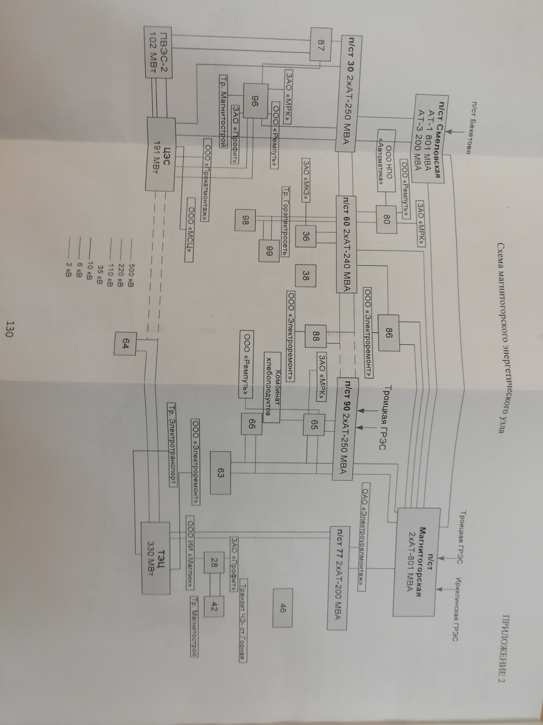

В проекте представлено состояние электроснабжения МЭУ, выполнен анализ и прогноз изменения электрических нагрузок, генерирующих источников, балансов мощности, связанных с вводом новых технологических цехов и агрегатов (комплекс толстолистового стана «5000» горячей прокатки, комплекс стана «2000» холодной прокатки, комплекс внепечной обработки стали ККЦ, ЭСПЦ и др. и увеличением выработки собственной электроэнергии.
На рис. приведена структурная схема МЭУ с указанием всех узловых и главных понизительных подстанций, собственных электростанций и линий электропередачи напряжением 500 (красный цвет), 220 (розовый), 110 (синий) и 35 кВ (желтый цвет).
Необходимо отметить, что Магнитогорский энергоузел характеризуется значительной выработкой электрической мощности за счет местных электростанций, к которым относятся ТЭЦ, ЦЭС, ПВЭС-1,2 (паровоздуходувная электростанция, блоки №1 и №2), газопоршневая электростанция ГПЭС, паротурбинные установки небольшой мощности паросилового цеха и на мини-ТЭЦ КХП ОАО «ММК». Суммарная установленная мощность на 01.01.2007 г. составляла 628 МВт.
Внешними питающими центрами узла являются ПС/220/110 Смеловская, ПС 500/220 Магнитогорская и ПС 220/110 кВ №90. Основными питающими ЛЭП являются ВЛ 500 кВ Троицкая ГРЭС – Магнитогорская (187 км), Ириклинская ГРЭС– Магнитогорская (221 км), Бекетово-Смеловская (272 км) и две ВЛ 220 кВ Троицкая ГРЭС – ПС № 90 (177 км).
ПС Смеловская и ПС №90 используются для передачи мощности в Башкирскую энергосистему по ВЛ 220 кВ Смеловская – Иремель, по ВЛ 110 и 220 кВ Смеловская – Белорецк, а также по линиям 110 кВ от ПС №90 в район Сибая.
Покрытие электрических нагрузок потребителей энергоузла осуществляется от шести подстанций 220 кВ: ПС 220/110 кВ№30 (2х250 МВ.А), ПС 220/110 кВ №60 (2х250 МВ.А), ПС 220/110кВ №77(2х200МВ.А), ПС 220./110 кВ №90 (2х250 МВ.А), ПС 220/35 кВ №4 (3х160/250 МВ.А),и ПС 220/10 кВ №86 (2х63 МВ.А, 2х100 МВ.А). Указанные подстанции 220 кВ по радиальным двухцепным линиям присоединяются к ПС Магнитогорская и Смеловская, за исключением ПС 220 кВ №4, которая присоединена к шинам 220 кВ ПС №77 по двухцепной линии 220 кВ.
Шины 110 кВ подстанций 220 кВ и шины ТЭЦ и ЦЭС объединены кольцевой сетью 110 кВ, которая в н.в. работает в разомкнутом режиме.
ТЭЦ – одна из трех крупных электрических станций ОАО «ММК», которая обеспечивает теплом южную часть города и часть цехов комбината. Электростанция выдает электроэнергию в замкнутые распределительные сети 110 кВ, обеспечивает электроэнергией часть городского хозяйства на напряжении, равном 35 кВ и потребителей комбината на напряжении 110 кВ и 10 кВ. Электростанция имеет неблочную тепловую схему и комбинированную главную электрическую схему.
Характер существующей схемы обусловлен последовательностью строительства электростанции в три очереди. ТЭЦ располагает шестью синхронными генераторами, суммарной мощностью 330 МВт, шестью трансформаторами и восемью энергетическими котлами. Связь с сетями 110 кВ осуществляется через 6 повысительных трансформаторов. В покрытии пиковых зимних нагрузок участвуют 2 водогрейных котла. ТЭЦ работает на природном газе и энергетическом угле.
ТЭЦ по 110 кВ входит в кольцевую сеть, образованную подстанциями № 77, 90, 63 и собственно ТЭЦ. От распределительного устройства 35 кВ в основном питаются потребители городского хозяйства: подстанция № 45- копровый цех №3 ЗАО «Профит», подстанции № 89, 44, 49- городское хозяйство и подстанция № 42- тяговая подстанция на ОАО «ММК». Нагрузкой 10,5 кВ являются собственные нужды, подстанция № 75 и частично городское хозяйство. Нагрузкой РУ 110 кВ является АПК электросталеплавильного цеха, стан «5000» и нагрузка МРК (ПС-81). В нормальном режиме осуществляется выдача электроэнергии с шин ТЭЦ в сторону подстанции № 77.
Оборудование турбинного участка предназначено для выработки и отпуска электрической и тепловой энергий внешним потребителям (жилые районы города и цеха комбината). Выработка электрической энергии осуществляется в турбогенераторах, которые относятся к основному энергетическому оборудованию. К вспомогательному оборудованию относятся: конденсатные, сливные, питательные, масляные и прочие насосы, бойлерные установки, масляное хозяйство, регенеративные подогреватели, деаэраторы и др.
Главная электрическая схема ЦЭС – комбинированная, содержит неблочную и блочную части. Блочная часть схемы включает два блока (генератор №3 – трансформатор №5 и генератор №8 – трансформатор №6), присоединенных к шинам 110 кВ. ОРУ 110 кВ собрано по схеме с двумя рабочими и обходной системами шин, обе рабочие системы шин секционированы выключателями. Генераторное РУ напряжением 10 кВ состоит из четырех секций, связанных секционными реакторами, и трансфертной системы шин, нормально не находящейся под напряжением.
С шин ГРУ запитаны подстанции №№ 3, 20, 20а, 70, 27 (коксохимическое производство), 34, 93, 7, 2 (доменный цех), 11 (обжимной цех, в настоящее время – цех отделки литой заготовки), 71, 81, 43 (цех изложниц), 5а (новая береговая насосная №1а), 78 (насосная первого подъема №17), 79 (насосная №20), 50, (мартеновский цех, ныне - электросталеплавильный цех), 8 (мартен и фасоннолитейный цех), 10 (городское хозяйство левого берега), а также КРУ-10,5 кВ (ф.135, ф.111), с которого запитаны «диспетчерская» подстанция цеха улавливания №2, тепловая насосная ПСЦ, фекальная насосная; кроме того, от ГРУ по ф.123 питается IV секция п./ст. 26 (с.н. ПВЭС-2) и отходят резервные ввода на п./ст. 31р (ЛПЦ-10), 29 и 29б (ККЦ), 36 (огнеупорное производство).
ПВЭС схемно и технологически делится на два блока (ПВЭС-1 и ПВЭС-2), ПВЭС-2, в свою очередь, подразделена по параметрам пара на блоки среднего и высокого давления. Функции генераторного РУ ПВЭС-2 выполняет подстанция №25, которая имеет секции напряжением 6 кВ и 10 кВ, связанные через трансформаторы №№ 8, 9 и 16. К I секции 6 кВ подключен ТГ-1, к I секции 10 кВ – ТГ-2. ТГ-3 и ТГ-4 выдают электроэнергию на шины 10 кВ п./ст. 87 (ф.87-25, ф.87-54). С шин 10 кВ п./ст. 25 питается КРУ 10,5 кВ, с которого отходят кабельные линии на подстанции №№ 4а ЭСПЦ, 70, 34, 93, 2. С ЦЭС п./ст. 25 связана кабельными линиями по ф.25-01, ф.25-06, ф.25-07. С РУ-6 кВ питается по двум рабочим и трем резервным вводам п./ст. 26 (собственные нужды), кроме того, с этого РУ запитаны сборки котлов №5 и №6 (блок среднего давления), п./ст. 78 и 79.
РУ подстанции №26 имеет четыре секции, первая и вторая нормально запитаны от п./ст. 25 (ф.25-17 и ф.25-21) и имеют резервный ввод с этой же подстанции по ф.25-13 через два выключателя на обе секции. III секция нормально питается через трансформатор №12, ф.26-66 от п./ст. 87, VII секция, ф.87-62, от этого же трансформатора через вилку из разъединителей питается сборка котла №5 в/д; резервный ввод предусмотрен от п./ст. 25, ф.26-60 (25-19). IV секция по нормальной схеме запитана от ЦЭС, ф.123 через трансформатор №10, от этого же трансформатора питается сборка котла №6 в/д; резервный ввод – ф.25-20 (26-59). Сборка котла №7 в/д питается по двум вводам от II и IV секций. С.н. блока среднего давления и часть питательных насосов в/д питаются непосредственно с шин п./ст. 26. Трансформаторы собственных нужд 6/0,4 кВ (№№ 1-7, 14) питаются с шин п./ст. 26. Помимо с.н., с шин п./ст. 26 питаются насосная №25 (ф.26-29 и ф.26-30), агрегаты насосной №2 второго подъема (п./ст. 6, без сборных шин) и насосной №6, РУ-6 кВ подстанции 93 доменного цеха. Секционные выключатели нормально отключены.
Подстанция № 87 выполняет функции повысительной подстанции ПВЭС-2 и связана на напряжении 110 кВ одной линией – с подстанцией № 30 и одной линией – с ЦЭС. ОРУ-110 кВ собрано по схеме мостика, выключатель в мостике нормально включен. РУ-10,5 кВ состоит из восьми секций, основные четыре из которых подключены непосредственно к трансформаторам №1 и №2 80000 кВ∙А, остальные четыре подключены к основным секциям через реакторы. ТГ-3 и ТГ-4 подключены ко II и III нереактированным секциям соответственно. С V (реактированной) секции отходит третий ввод на подстанцию № 5а. С остальных реактированных секций отходят линии на подстанции № 71, 79, 4а, 4г и на ДСП цеха изложниц.
Потребители ОАО «ММК» представлены преимущественно потребителями с резкопеременной нагрузкой, что определило схему их электроснабжения. Существующая распределительная сеть 110 кВ комбината является радиальной с присоединением подстанций 110 кВ по схеме «глубокого ввода» от ПС 220 кВ.
Основной проблемой МЭУ являются высокие уровни короткого замыкания при замкнутой сети 110 кВ, достигающие (для некоторых подстанций превышающие) допустимые значения токов отключения выключателей. Это обусловлено высокой концентрацией источников питания , объединенных сетью 110,220 кВ небольшой протяженности, а также высокой концентрацией синхронной нагрузки потребителей ОАО «ММК».
В 2008 г. максимум электрической нагрузки МЭУ в границах деятельности энергосбытовой организации ООО «Магнитогорская энергетическая компания», совмещенный с максимумом Челябинской энергосистемы, составил 1150 МВт, что сравнимо с максимумом нагрузки небольшой энергосистемы. Величину спроса на электрическую мощность в энергоузле определяет ОАО «ММК». Доля ОАО «ММК» в максимуме электрической нагрузки энергоузла в 2008 г. составила 80%, что соответствует 920 МВт.
Мировой экономический кризис 2008 –2009 гг. оказал существенное влияние на работу как самого производства, так и систем его энергообеспечения. Так, при анализе графиков нагрузки за 2008 г. были выявлены довольно существенные колебания промышленной нагрузки:
– до периода кризиса электрическая нагрузка потребителей Магнитогорского энергетического узла составила 1025 МВт, в т.ч. нагрузка ОАО «ММК» - 855 МВт, нагрузка г. Магнитогорска – 125 МВт;
– на начало периода кризиса (октябрь-декабрь) электрическая нагрузка потребителей составила 750 МВт (произошло ее снижение на 30%), в т.ч. нагрузка ОАО «ММК» – 550 МВт (снижение на 40%), г. Магнитогорска – 165 МВт;
– в установившийся период (март-апрель 2009 г.) нагрузка потребителей МЭУ составляет 900 МВт, в т.ч. нагрузка ОАО «ММК» – 660 МВт (произошел прирост нагрузки по сравнению с осенью на 17%) и г. Магнитогорска – 165 МВт.
Проведенное исследование режимов работы электрических сетей 220 кВ МЭУ в период кризиса выявило, что график электрических нагрузок ОАО «ММК» полностью повторяет загрузку производств по выпускаемой продукции. Электрическая нагрузка коммунально-бытовых потребителей г. Магнитогорска в 2008 г. составила 160 МВт, что соответствует 16% от суммарной потребности в электрической мощности МЭУ, и в период кризиса никаким образом не изменилась.
В 2008 году электростанциями ОАО «ММК» выработано 5518 млн. кВт×ч. электроэнергиии. Такая существенная величина связана с тем, что в последние годы в условиях роста электрических нагрузок электростанции ОАО «ММК» работают с перегрузом с целью увеличения собственной выработки и снижения затрат на покупку электроэнергии на рынке электроэнергии.
В период кризиса ситуация изменилась. Электростанциями энергоузла покрывалось:
– до периода кризиса – 560 МВт, или 45% нагрузки узла (от 1025 МВт);
– на начало периода кризиса – 530 МВт, или 66% нагрузки узла (от 750 МВт);
– в установившийся период – 620 МВт, или 66% нагрузки узла (от 900 МВт).
В связи с небольшим спадом нагрузок в период кризиса уровни напряжения на головных подстанциях и электростанциях ОАО «ММК» выросли по уровню напряжения 220 кВ до 246-252 кВ, по уровню напряжения 110 кВ до 117-120 кВ. Тем не менее, фактические уровни напряжения не превышали максимальное рабочее напряжение по ГОСТ 721-77.
При анализе данных по графикам нагрузки автотрансформаторов головных подстанций (ПС) 220/110 кВ были выявлены следующие особенности работы электрических сетей 110 кВ МЭУ:
– до периода кризиса в нормальном режиме загрузка автотрансформаторов 220/110 кВ на ПС №№ 30,60,77,90 находилась в диапазоне 20-35% от номинальной мощности;
– в период кризиса в нормальном режиме загрузка автотрансформаторов 220/110 кВ на ПС №№ 30,60,90 находилась в диапазоне 25-35% от номинальной мощности, а на подстанции №77 – 3% от номинальной мощности;
– в установившийся период – загрузка автотрансформаторов ПС №№ 30,60,90 составляет 30-45% от номинальной мощности, а ПС №77 – 15% от номинальной мощности.
Электрические сети 110 кВ и выше по результатам анализа режимов в зимний максимум 2008 г. характеризуются наличием существенного резерва по загрузке автотрансформаторов ПС 220/110 кВ и питающих линий 110-220 кВ. Эта ситуация сохраняется и при работе с проектной производительностью.
Последние годы характеризуются для МЭУ расширением сетей 110 кВ, которое связано с вводом новых потребителей. Так, в 2009 г.введен в строй комплекс листопрокатного цеха №9 (стан «5000» горячей прокатки) и ПС 110/10 кВ №16 с двумя трансформаторами по 63 МВ.А, расширение сталеплавильного производства за счет ввода машины непрерывного литья заготовок №6 кислородно-конвертерного цеха с электрической нагрузкой 45 МВт, печи-ковша №4 в электросталеплавильном цехе с нагрузкой 25 МВт. Электрические нагрузки реконструируемых и вновь вводимых производств при реализации мер выхода из кризиса на этап 2009 г. составили 101 МВт, тогда суммарный максимум нагрузки с учетом реконструкции составил 1250 МВт. Это вызывает необходимость реконструировать и распределительные сети 110-220 кВ с учетом жестких требований по надежности электроснабжения новых объектов, что является одним из основных направлений развития энергохозяйства ОАО «ММК». В 2011 г. введен в эксплуатацию крупнейший цех холодной прокатки №11 с установленной мощностью 40 МВт и ПС №23 (2х63 МВ.А).Необходимо отметить, что согласно «Стратегии развития электроэнергетики г. Магнитогорска до 2013 г. прирост электрической нагрузки составляет 115 МВт.

Структура АО «ГОРЭЛЕКТРОСЕТЬ»
Принцип работы Акционерного Общества «Горэлектросеть» заключается в получении, преобразовании и доставке до потребителя электроэнергии надлежащего качества. Структурно АО «Горэлектросеть» делится на участки по специфике работы: три участка высоковольтных сетей – в их ведении оборудование всех ТП города и кабельные линии 10,5 кВ, которые эти ТП соединяют; участок кабельных линий – они занимают кабелями 0,4 кВ, соединяющими ТП и непосредственно потребителей; электро-техническая лаборатория – это высоковольтные испытания, наладка релейной защиты и автоматики, телемеханики, связи и т.п.; участок подстанций и ремонта высоковольтного оборудования – это эксплуатация и ремонт оборудования 110, 35 и 10 кВ, их задача – трансформировать электроэнергию напряжением 110 кВ или 35 кВ в 10,5 кВ и подать ее на кабельную линию до ТП. Это подразделения, которые непосредственно связаны с электричеством, работу других рассматривать не будем.

Реконструкции и современное оборудование на объектах ОА «ГОРЭЛЕКТРОСЕТЬ»
Модернизация оборудования объектов АО «ГОРЭЛЕКТРОСЕТЬ» проводится постепенно и постоянно. Городская застройка расширяется – это требует ввода дополнительных мощностей. Так три года назад были введены ПС «Светлая» и ПС «Торговая». Они небольшие (установлено по одному трансформатору мощностью 2,5 МВА), предназначены для электроснабжения поселка «Светлый» и коммерческих объектов южной оконечности города. В настоящее время проводится масштабная реконструкция ПС98. Она необходима из-за специфики установленных силовых трансформаторов – они трехобмоточные, выдают 35 и 10 кВ. По стороне 10 кВ мощностей достаточно, а вот 35 кВ загружена под номинал. Для разгрузки этих трансформаторов был смонтирован еще один – 32 МВА. Для него в РУ – 10,5 кВ было выделено еще две секции, на ОРУ-110 кВбыли смонтированы: элегазовый выключатель 110 кВ, разъединитель, трансформаторы тока и напряжения 110 кВ, а также первая в «ГОРЭЛЕКТРОСЕТИ» кабельная линия 110 кВ. На ОРУ-10 кВ дополнительно установили два дугогасящих реактора и разъединители к ним. Одновременно с этим были заменены морально и физически устаревшие масляные выключатели – на вводных, секционных и постепенно отходящих фидерах.
Вообще замена масляных выключателей на вакуумные (по 10 кВ) или на элегазовые (по 35 и 110 кВ) или уже проводится, или есть в планах развития. Это зависит от бюджета и возможности бесперебойного питания потребителей. Невозможно отключить всю подстанцию или даже все ТП более, чем на сутки. Поэтому реконструкции затягиваются по времени на месяцы и больше. Если позволяет территория и бюджет проще провести строительство нового объекта – так 10 лет назад получилось с подстанцией №49. В то время как рядом строилась новая, старая полностью функционировала. А после пуска на холостой ход новой подстанции кабели 10,5 кВ со старой постепенно, один-два в день, были переведены на новый энергообъект.
Так же в течении последних двух лет на тех подстанциях, где в РУ-10,5 кВ установлены ячейки закрытого типа, была смонтирована и взята в работу дуговая защита. Ее отличие от обычных защит состоит во времени срабатывания-дуговая защита работает без выдержки времени, мгновенно, тем самым защищая всю секцию 10,5 кВ от последствий короткого замыкания внутри ячеек. Такие аварийные ситуации наносят большой ущерб и на их ликвидацию тратится значительное количество времени и сил.
В тех же ячейках меняются неэффективные концевые кабельные муфты с мастикой на так называемые сухие, нестекаемые муфты.
В настоящее время прокладывается оптоволоконный кабель на основные объекты АО «ГОРЭЛЕКТРОСЕТЬ» для замены устаревшей и надежной телемеханической связи. Демонтируются старые приборы учета и устанавливаются современные – электронные.
В квартальных ТП также проводятся работы по замене панелей рубильников 0,4 кВ на более современные. Для них закупаются новые трансформаторы 10/0,4 кВ – с меньшими габаритами и весом.

Подстанция №99
Подстанция №99 построена в 1977г. соединена с трансформаторной подстанцией №66 и подстанцией «Смеловская» воздушной линией электропередач 110 кВ. Введена в эксплуатацию в 1997г. Подстанция классом напряжения 110/10 кВ.
Подстанция №99 находится на улице Труда 44а, города Магнитогорска. Питается от двух подстанций - от Смеловской подстанции федерального уровня и подстанции №60, по 110 кВ каждая.
Подстанция №99 служит для питания городских электросетей: от южной части г. Магнитогорска до ул. Советской армии.
На подстанции №99 установлены два силовых трансформатора Т1 и Т2 типа ТРДН 63/110/10 мощностью 63МВА. (Т - трехфазный; Р - с расщепленной обмоткой, т.е. две обмотки на стороне 10 кВ; Д - охлаждение масла осуществляется обдувом воздуха при помощи вентиляторов, установленных в маслоохладителях трансформатора; Н - регулировка напряжения под нагрузкой, можно регулировать напряжение повышать его или понижать, не отключая трансформатор).
У каждого трансформатора имеется расширительный бак для масла (рис. 17), предназначенный для поддержания уровня масла в трансформаторе с указателем его величины, в зависимости от температуры масла и окружающей среды.
Трансформаторы Т1 и Т2 установлены на открытом распределительном устройстве (ОРУ 110), (рис. 15)
На ОРУ 110 установлены 2 системы шин 110 кВ, с коммутационным оборудованием и секционным масляным выключателем.
Помимо этого, на ОРУ 110 установлены молниеотводы и разрядники для защиты от внешних и внутренних перенапряжений сети.
На вводных порталах 110 кВ установлены высокочастотные заградители, предназначенные для передачи сигнала высокой частоты по линии 110 кВ на подстанции от которых запитана подстанция №99. Сигналами могут быть команды на действие релейной защиты, а также измерительные величины (рис. 18).
Также на ОРУ установлены трансформаторы тока и напряжения, предназначенные для измерения тока и напряжения в цепях 110 кВ. (рис. 15).
На ОРУ установлены шинные разъединители, с заземляющими ножами. Разъединители предназначены для создания видимого разрыва цепи и обеспечения безопасности во время работы. Заземляющие ножи служат для обеспечения безопасности в случаях неправильных действий с коммутационными аппаратами.
Коммутация на ОРУ 110 кВ осуществляется масляными выключателями (рис. 16). Они представляют 3 бака с фарфоровыми вводами с общим приводом на контакты выключателя. Рядом с выключателями установлены шкафы питания и управления выключателя.
Напряжение 10 кВ после его трансформации 110 кВ попадает в комплектно-распределительное устройство (КРУ 10 кВ), (рис.12), где через коммутационную аппаратуру распределяется к потребителям по кабельным линиям 10кВ.

Однолинейная схема подстанции 99 (рис. 1).
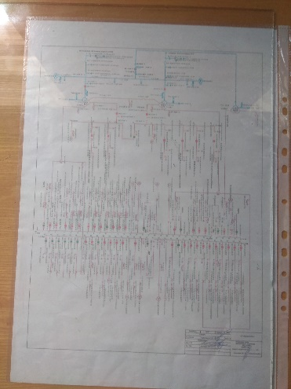
Рис 1 – Однолинейная схема

Аппаратура управления оперативных цепей имеет источник постоянного тока - аккумуляторную батарею (рис. 10), которая находится в режиме подзарядки через зарядный аппарат.
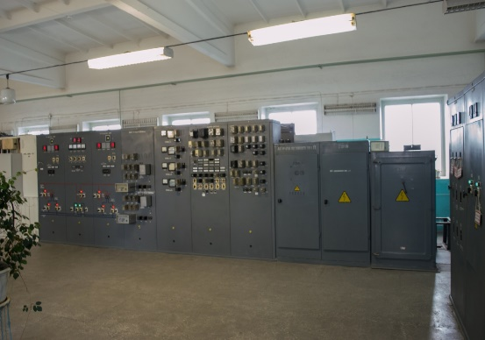
Управление подстанции осуществляется со щита управления (рис. 2).
Рис 2 - Щит управления.

Мнемосхема подстанции №99. (рис. 3)
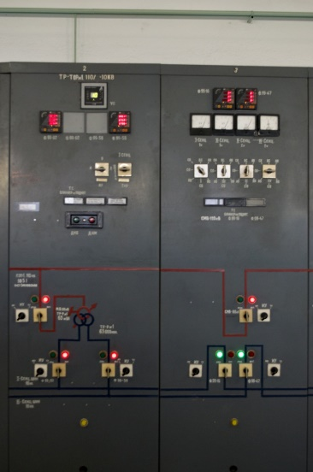
На рисунке 3 мнемосхема схема 110 кВ и 10 кВ, на которой схематично изображено основное оборудование подстанции и установлены ключи управления коммутационными аппаратами.
Рис 3 - Мнемосхема
Панель сигнализации (рис. 4). Также имеется релейная автоматика защиты (панели сигнализации) (рис. 4) (7-8 панелей) Все неисправности показываются на аппаратуре, первым делом срабатывает сигнализация, при устранении неполадок первым делом включается цветовая сигнализация и смотрится какие блинкера выпали и определяется неисправность.
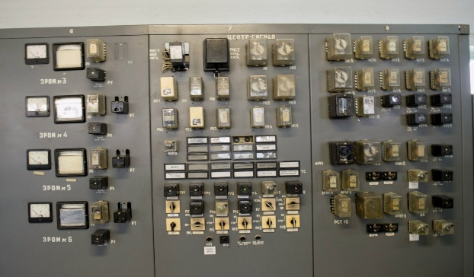
Рис 4- Панель сигнализации

Щит собственных нужд (рис. 5)
Питание производится от двух трансформаторов собственных нужд – это фидер 99-03 и 99-44 по 10 кВ. Трансформаторы преобразовывают напряжение с 10 кВ на 220 В и 220 В, подаются на соответствующую секцию (1 и 2я секция), также 220 В, АВР на секционном автомате.
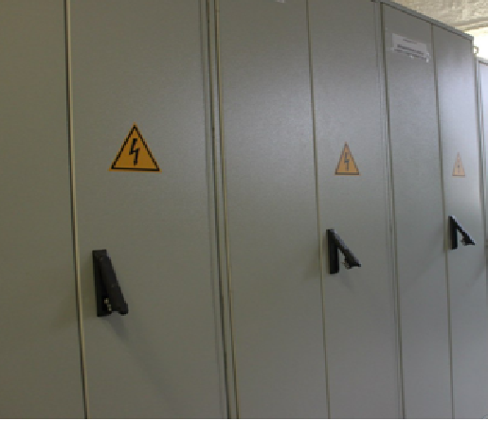
Рис 5 – Щит собственных нужд

Шкафы Дистанционной защиты (рис. 6)
На подстанции имеются шкафы дистанционной защиты, которые поддерживают связь со Смеловской и подстанцией №60. Данная аппаратура предоставляет дистанционную защиту и контроль напряжения, также частотную защиту.

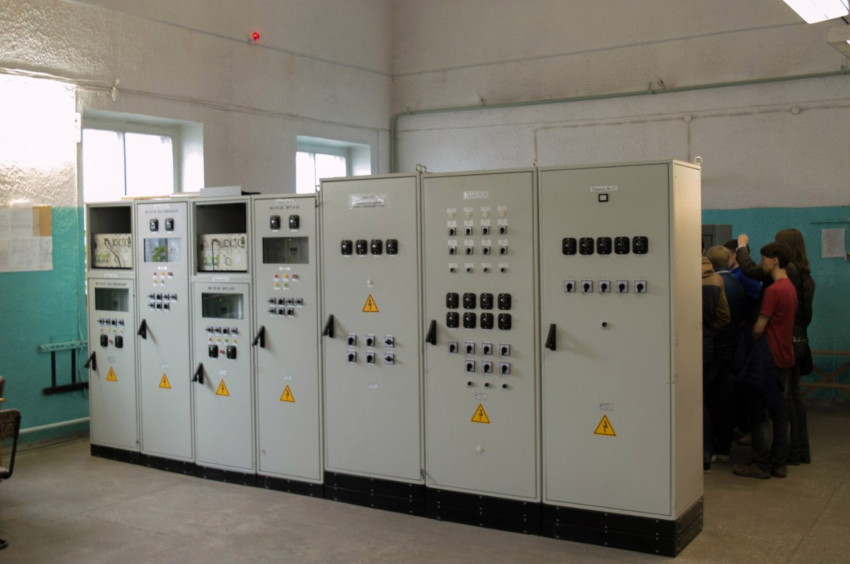
Рис 6 – Шкафы дистанционной защиты.

Отдельные части оборудования предоставляют дифференциальную защиту по линии.
Шкаф "Кедр" (рис. 7).
Через этот шкаф Челябинская подстанция может управлять работой подстанции №99. Они получают сигналы при возникновении внештатной ситуации по оптоволокну и могут обесточить подстанцию дистанционно.

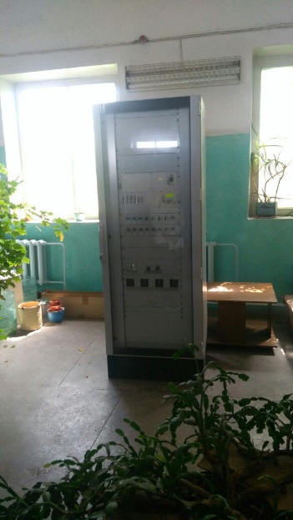
Рис 7 - Шкаф «Кедр»

Шкаф управления и обдувом трансформатора (рис. 8)
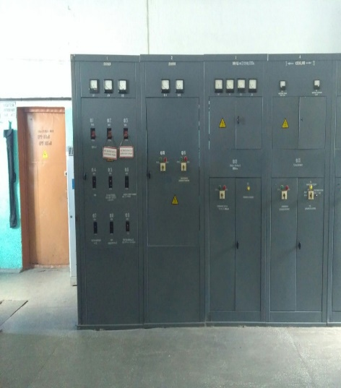
Этот шкаф отвечает за обдув/охлаждение трансформаторов, за обогрев приводов и масляных баков. Здесь также происходит контроль изоляции, если что-то включается, то показывается неисправность на щите переменного тока.
Рис. 8 – Шкаф управления обдувом трансформатора.

Щит постоянного тока (рис. 9)
Постоянный ток нужен для линии защиты автоматики. Напряжение постоянного тока равна 100 В.

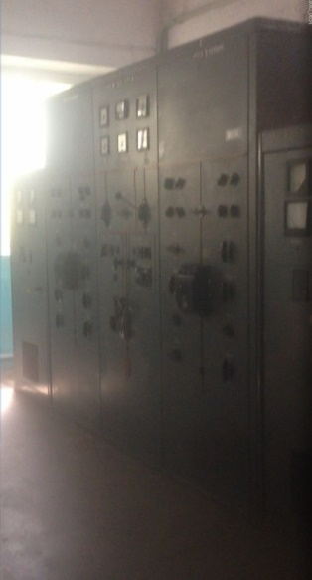
Рис 9 – Щит постоянного тока.

Шкаф ИЗП (зарядное устройство) (рис. 10).
Служит для заряда аккумуляторной батареи, и вкл./выкл. масляных выключателей 110 и выключатели 10кВ.
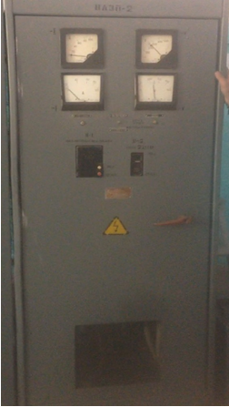
Рис 10 – Шкаф ИЗП

Аккумуляторные батареи (рис. 11)
Аккумуляторные батареи состоят из 108 банок аккумуляторных батарей. «+» красный, «-» синий. Приходит «+» на первую банку, «-» выходит со 108 банки. Тип аккумуляторной батареи «VARTA 2309», где: 2 – напряжение каждой банки 2В, 3 – тип положительной пластины, 9 – количество положительных пластин в каждой банке. Емкость аккумуляторных батарей – 450 Ампер часов. Аккумуляторы кислотные. Эксплуатация батарей заключается практически только в доливке дистиллированной воды раз в год. Помещение аккумуляторной батареи оборудовано приточно-вытяжной вентиляцией.

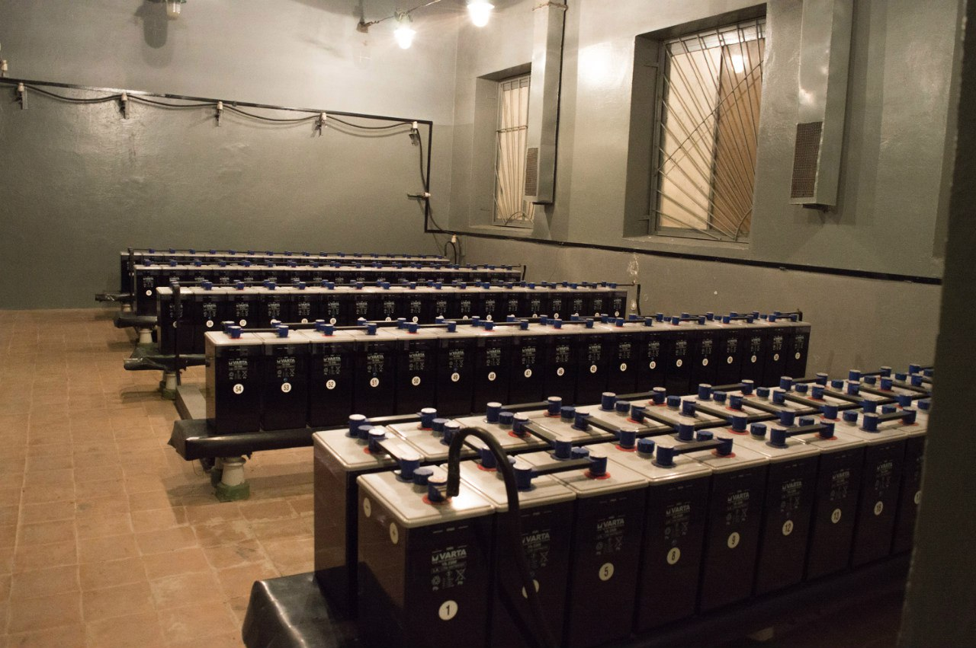
Рис 11 – Аккумуляторные батареи

КРУ (комплексное распределительное устройство) (рис. 12)
КРУ предназначено для распределения тока по ТП и ЦРП, так же здесь находятся вводные секционные выключатели (9 разновидностей).
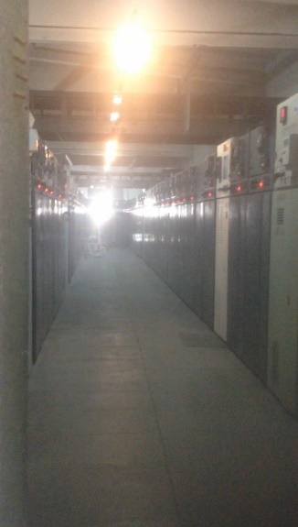
Рис 12 – КРУ.

Шкаф АИИС (автоматизированная информационно-измерительная система) (рис. 13)
Показывает данные по потреблению и автоматически проверяет данные.

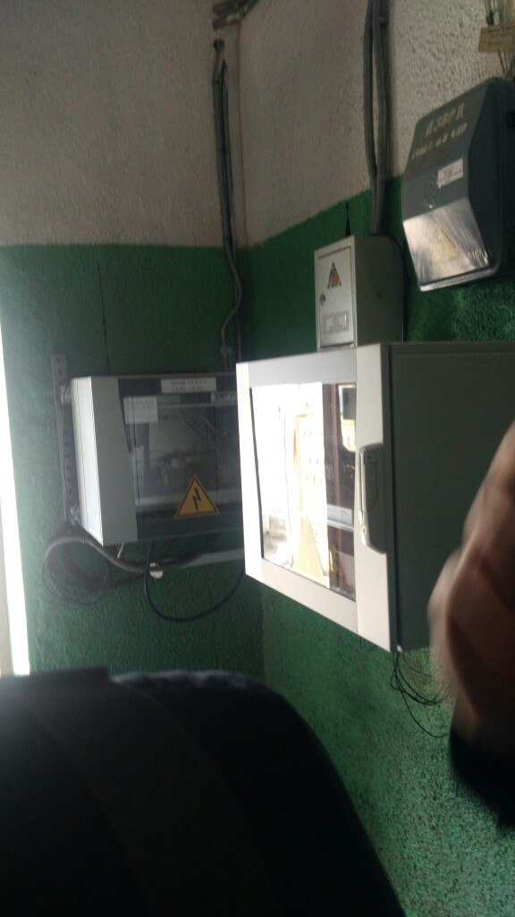
Рис 13 - Шкаф АИИС.

Радиаторы (рис. 14).
На радиаторах (рис. 14) установлены двигатели с обдувом.
Они служат для охлаждения. Вентилятор устанавливается на каждый радиатор. Радиатор соединен соединительным краном с трансформатором. Во всех вводах трансформаторы тока встроенные. Оттуда выходят токи на панели защиты.

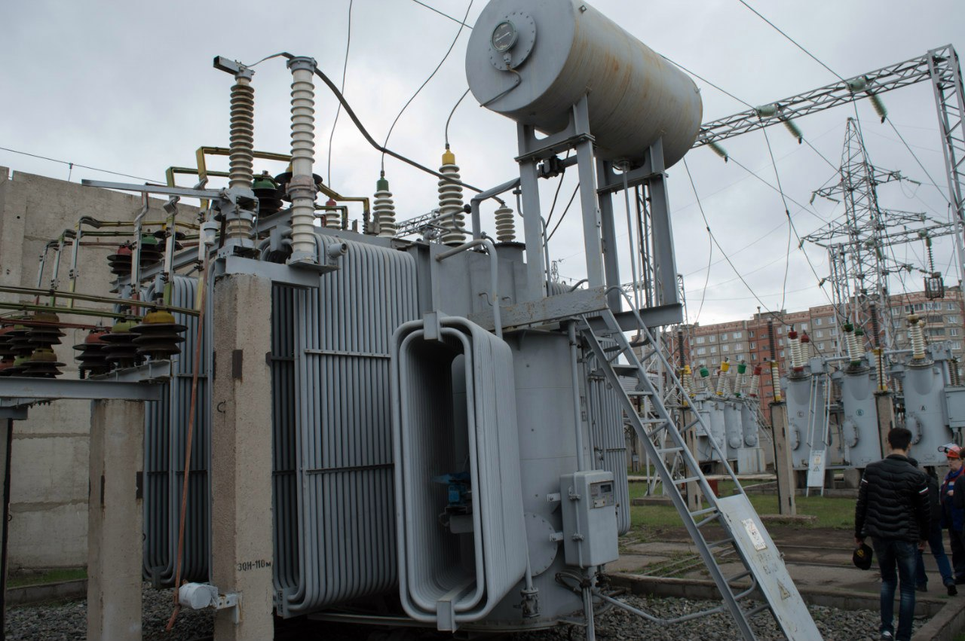
Рис 13 – Радиаторы.

Трансформатор (рис. 15)
Трансформатор 3-х фазный с расщепленной обмоткой по низкой стороне, где: Д - принудительное дутье, Н - регулировка под нагрузкой (т.е. при понижении нагрузки он может регулировать ее), он регулирует напряжение в 10,5 кВ. Регулятор имеет 12 положений.

Рис 15 – Трансформатор

Трансформаторы тока ТТ - 110 кВ ТФЗМ (фарфоровый масляный изолятор трансформатора тока). Они служат для питания цепей защиты, именно секционного масляного выключателя.
Масленый выключатель (рис. 16).
Масляный выключатель 110 кВ, Номинальный ток – 2000 А.

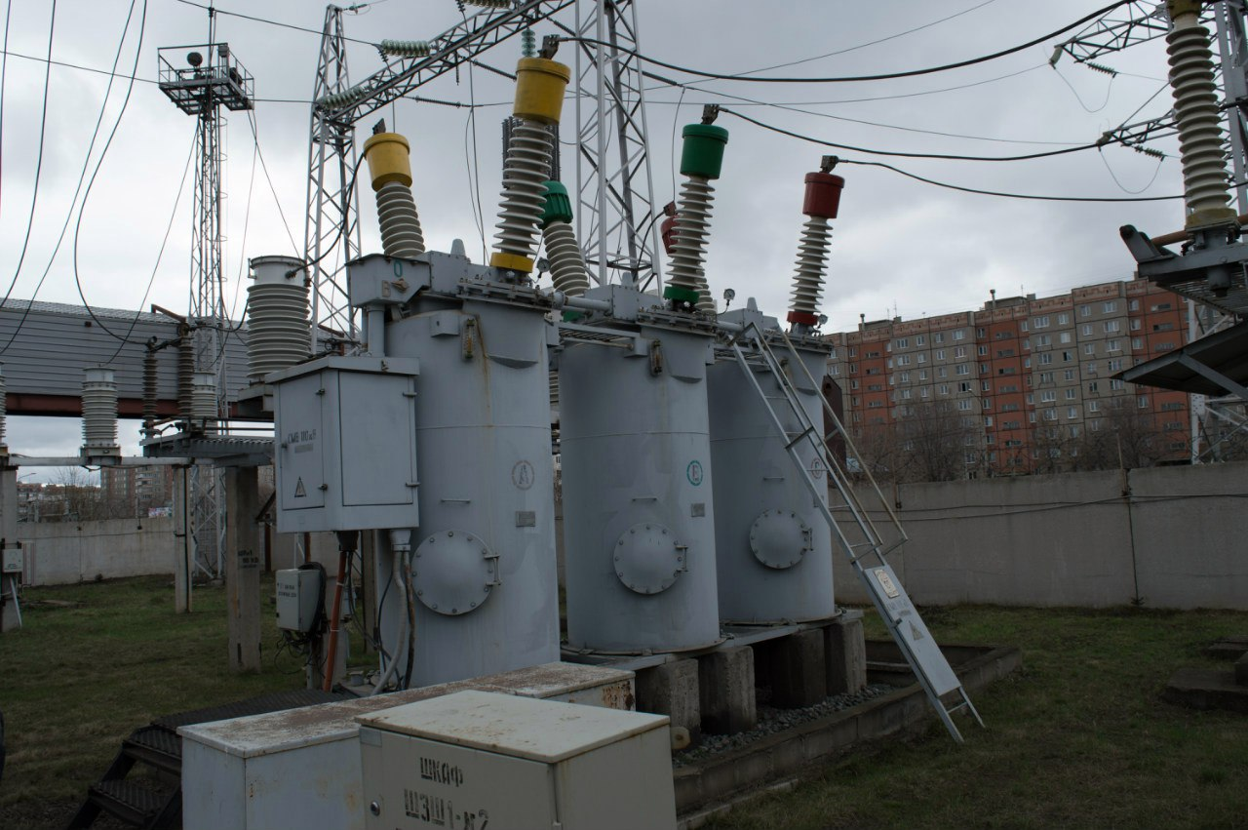
Рис 16 Масленый выключатель
Расширительный масляный бак (рис. 17)
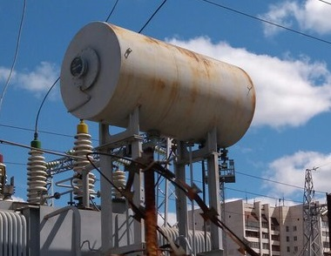
расширительный масляный бак служит для защиты трансформатора от разрыва т.к. в процессе эксплуатации масло изменяет свой объем.

Рис 17 - Расширительный масляный бак

ОПН (ограничитель перенапряжения) (рис. 18)
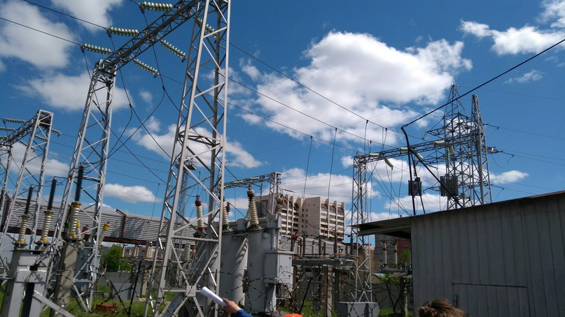
ОПН напряжением 110 кВ. При повышенном напряжении будет пробой изоляции ОПН с последующим её восстановлением. Остальное оборудование не пострадает.
Рис 18 - ОПН.

Подстанция №49
Напряжение 110 кВ подается с подстанции 60. Вот наша первая опора (две линии 110 кВ). Через разъединители (Рис. 26), элегазовые выключатели (Рис. 27) на трансформатор номер 1 (63 МВА).
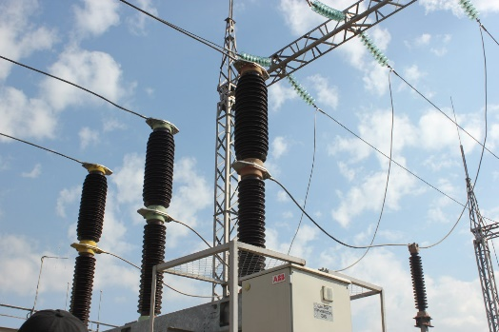
Рис 26 - Разъединители
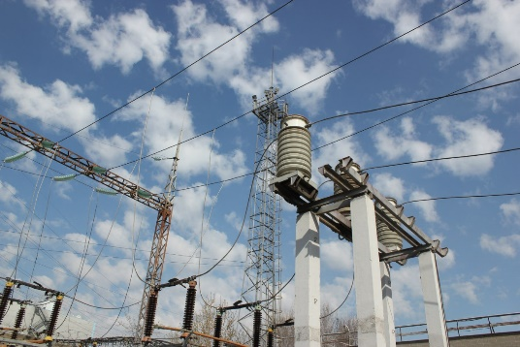
Рис 27 – Элегазовые выключатели

Однолинейная схема подстанции №49 (рис. 28).
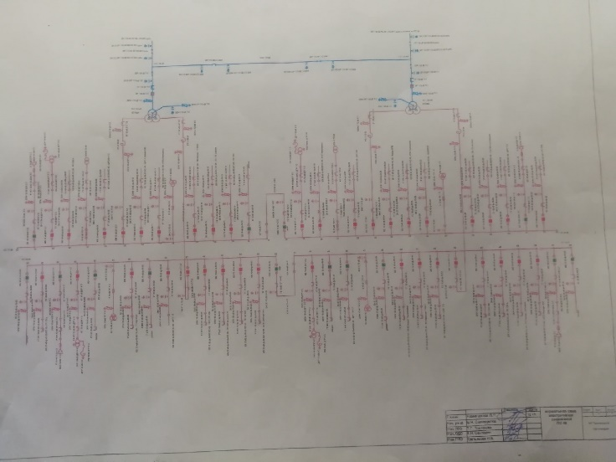
Рис 28 – Однолинейная схема

Схема сделана таким образом, чтобы можно было запитать от одного трансформатора всю подстанцию, от одной линии всю подстанцию. АВР работает по 110 кВ и 10 кВ. Собрана схема фидера мостик с одной стороны, если что придется включать вручную, делать переход.

Трансформаторы тока типа ТФЗМ на 110 кВ, они стоят на защиту измерения.
Разъединители – вкл и выкл, они поворачиваются на 90 градусов (разъезжаются) (Рис. 29). Разъединители имеют по два заземляющих ножа на линейном трансформаторе и по одному на шинных трансформаторах. Чтобы заземлять линию включают ЗР.
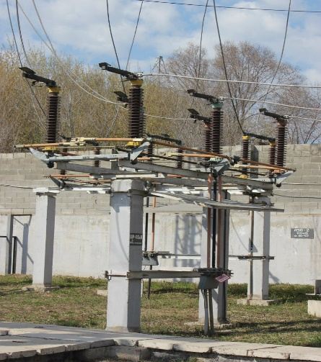
Рис 29 – Разъединители

Щит управления подстанции. (Рис. 30)
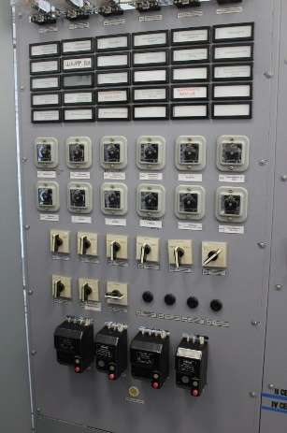
Рис 30 – Щит управления

Схема, на которой видно, что включено, что отключено, блинкера, то есть все «лицо» подстанции. Рабочий персонал приходит утром и проверяет схему (Рис. 31) на исправность.

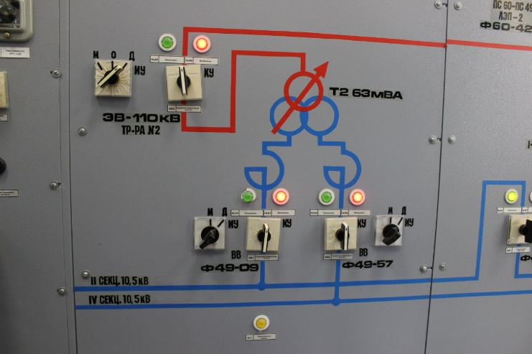
Рис 31 – Мнемосхема
Ключи управления. На подстанции в основном все управляется дистанционно, если управление осуществляется вручную – это уже ненормальный режим.
Трансформаторы, регулируемые под нагрузкой, имеют расщепленную обмотку на стороне 10 кВ, то есть от одного трансформатора 2 секции по 10 кВ.
Защита трансформаторов выполнена микропроцессорами.
Аккумуляторные батареи (Рис. 32): 35 банок, 6 В на один элемент, плотность 1,24, емкость – 191 Ач.

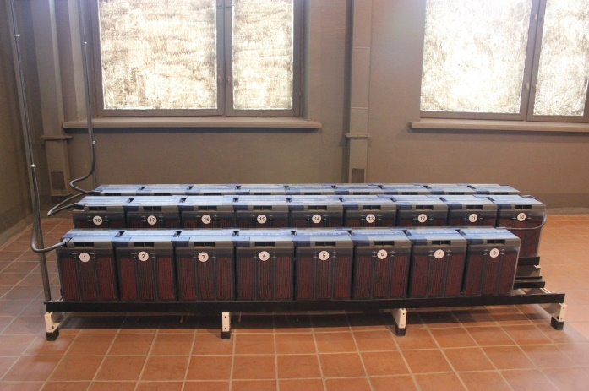
Рис 32 – Аккумуляторные батареи

На подстанции находятся только вакуумные и элегазовые выключатели, так как соленоидов нет, включение и отключение происходит не от аккумуляторов, они стоят только на защиту и сигнализацию, поэтому аккумуляторных батарей немного.
Трансформатор ТР №1 (Рис. 33)
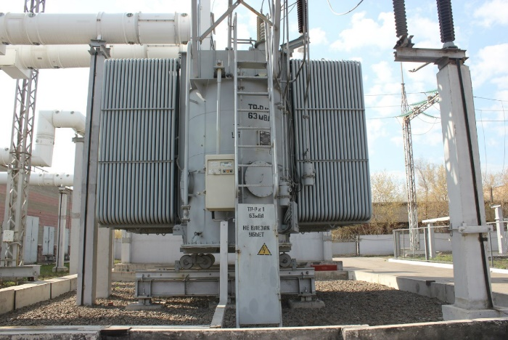
Рис 33 – Трансформатор ТР№1

Шинный мост (2 моста по 10 кВ) (Рис. 34)

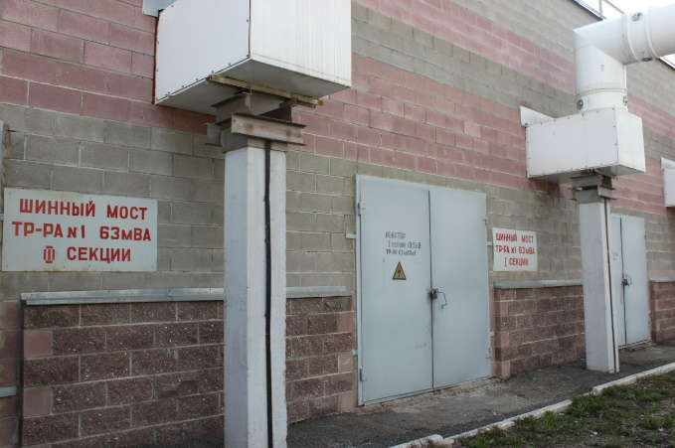
Рис 34 – Шинный мост

Токоограничивающий реактор для уменьшения токов короткого замыкания. (Рис. 35)

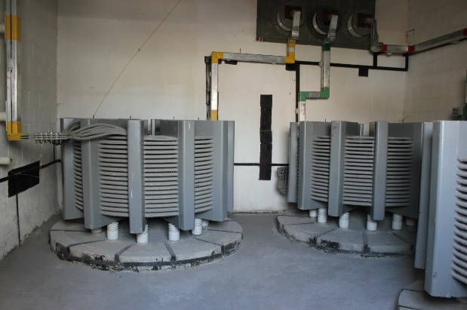
Рис 35 – Токоограничивающий реактор

Трансформаторы тока для диф. защиты (круглые, одетые на шинах).
(Рис. 36).

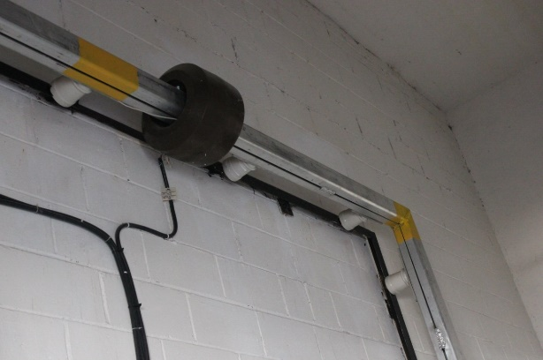
Рис 36 – Трансформатор тока

На трансформатор приходит 110 кВ выходит 10 кВ. Проходники идут в КРУ 10,5 кВ. От подстанции 49 запитана центральная часть правого берега.
Выходной элемент - вакуумный выключатель (Рис. 37), стычные контакты - верхний и нижний.

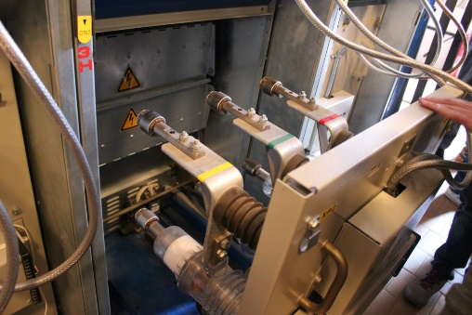
Рис №37 – вакуумный выключатель

Выключатель закатывается, шторки открываются и он проходит во внутрь. Там тоже есть проходники. Концевики срабатывают, то есть он вкатился, встал на упор, а потом уже его включают. Закатывают вручную, а включают уже дистанционно. Защита выполнена микропроцессорным устройством.
Трансформатор стоит 400 кВА и в его нулевую точку в звезду включен ДГР для компенсации емкостных токов, так как все потребители кабелем идут емкостные токи очень большие и протяженность кабеля большая.
АВР осуществляется через секционный выключатель и секционный разъединитель, снимается напряжение на одной секции, отключается выключатель вводной, через него работает АВР, запитывается от другого трансформатора.

